VENDIM
Nr. 262, datë 25.3.2015

PËR DISA NDRYSHIME NË VENDIMIN NR. 142, DATË 12.3.2014, TË KËSHILLIT TË MINISTRAVE, “PËR PËRSHKRIMIN DHE KLASIFIKIMIN E POZICIONEVE TË PUNËS NË INSTITUCIONET E ADMINISTRATËS SHTETËRORE DHE INSTITUCIONET E PAVARURA”

Në mbështetje të nenit 100 të Kushtetutës dhe të neneve 19 e 69, të ligjit nr. 152/2013, “Për nëpunësin civil”, me propozimin e ministrit të Shtetit për Inovacionin dhe Administratën Publike, Këshilli i Ministrave

VENDOSI:

Në vendimin nr. 142, datë 12.3.2014, të Këshillit të Ministrave, bëhen këto ndryshime:
1. Pika 5, e kreut II, ndryshohet, si më poshtë vijon:
“5. Klasat e zbatueshme për secilën kategori, si dhe emërtesat e pozicioneve të punës që i përkasin secilës klasë të jenë, si më poshtë vijon:

Kategoria I - Nëpunës civilë të nivelit të lartë drejtues
Klasa | Emërtimi i pozicionit
1 | Sekretar i Përgjithshëm në Këshillin e Ministrave, Presidencë, Kuvend dhe institucione të pavarura kushtetuese.
2 | Sekretar i Përgjithshëm në ministritë e linjës, institucionet e pavarura të krijuara me ligj, njësitë e qeverisjes vendore/ drejtor departamenti/titullarë të institucioneve në varësi të Kryeministrit apo ministrave të linjës.
3 | Sekretar i Përgjithshëm në njësitë e qeverisjes vendore, drejtor i Drejtorisë së Përgjithshme në Kryeministri, ministritë e linjës, institucionet e pavarura të krijuara me ligj, njësitë e qeverisjes vendore/titullarë të institucioneve në varësi të Kryeministrit apo ministrave të linjës.
Kategoria II - Nëpunës civilë të nivelit të mesëm drejtues
Klasa | Emërtimi i pozicionit
1 | Drejtor i Drejtorisë së Përgjithshme në njësitë e qeverisjes vendore, drejtor drejtorie në Kryeministri, ministritë e linjës, institucione të pavarura të krijuara me ligj, titullarë të institucioneve në varësi të ministrave të linjës, drejtor drejtorie në institucionet në varësi të Kryeministrit apo ministrave të linjës.
2 | Drejtor drejtorie në institucionet në varësi të Këshillit të Ministrave, ministrave të linjës, njësi të qeverisjes vendore.
Kategoria III - Nëpunës civilë të nivelit të ulët drejtues
Klasa | Emërtimi i pozicionit
1 | Shef sektori i nivelit A.
2 | Shef sektori i nivelit B.
Kategoria IV – Nëpunës civilë të kategorisë ekzekutive
Klasa | Emërtimi i pozicionit
1 | Specialisti nivelit A.
2 | Specialist i nivelit B.
3 | Specialisti nivelit C.
4 | Specialisti nivelit D.
2. Lidhja nr. 2, që përmendet në pikën 8, të kreut II, zëvendësohet me lidhjen me të njëjtin numër dhe titull, që i bashkëlidhet këtij vendimi dhe është pjesë përbërëse e tij.
3. Lidhja nr. 3, që përmendet në pikën 12, të kreut III, zëvendësohet me lidhjen me të njëjtin numër dhe titull, që i bashkëlidhet këtij vendimi dhe është pjesë përbërëse e tij.
4. Kudo në vendim fjalët “... qarqet, bashkitë, komunat ...” zëvendësohen me “... njësitë e qeverisjes vendore ...”.
Ky vendim hyn në fuqi pas botimit në Fletoren Zyrtare.
KRYEMINISTRI
Edi Rama

LIDHJA 2

PËRSHKRIMI I PËRGJITHSHËM I PUNËS
PËR ÇDO KATEGORI DHE KLASË

2/1. PËRSHKRIMI I PËRGJITHSHËM I PUNËS PËR ÇDO KATEGORI
KATEGORIA I – Nëpunës civilë të nivelit të lartë drejtues
Është kategoria më e lartë e menaxhimit të një institucioni të administratës shtetërore apo institucioni të pavarur, që ka përgjegjësinë për formulimin e politikave dhe këshillimin rreth tyre; që përcakton objektivat dhe formulon programet, standardet dhe procedurat përkatëse për zbatim; që siguron përdorimin efiçent të burimeve materiale, njerëzore dhe financiare të nevojshme për realizimin e programeve dhe arritjen e objektivave; që planifikon dhe drejton veprimtarinë e përditshme administrative të institucionit dhe përfaqëson atë në takime dhe forume brenda dhe jashtë vendit.
KATEGORIA II – Nëpunës civilë të nivelit të mesëm drejtues
Kjo kategori është përgjegjëse për mena-xhimin e një nënfushe të veçantë veprimtarie brenda fushës së veprimtarisë së institucionit; planifikon, drejton dhe koordinon veprimtarinë e njësisë organizative në përputhje me programin dhe politikat e miratuara; ka përgjegjësi të qartë për zbatimin e politikave ekzistuese; identifikon nevojat e zhvillimit të politikave dhe rekomandon komponentë të planifikimit strategjik brenda fushës së veprimtarisë nën përgjegjësi.
KATEGORIA III – Nëpunës civilë të nivelit të ulët drejtues
Kjo kategori është përgjegjëse për mbikëqyrjen dhe koordinimin e veprimtarisë administrative të njësisë përkatëse; udhëzon, këshillon dhe ndjek nga afër zbatimin e detyrave të stafit nën varësi; analizon dhe zgjidh probleme, ka liri gjykimi brenda kuadrit të politikave dhe në përputhje me procedurat, bën interpretimin e politikave duke përdorur njohuri të thella profesionale; jep kontribut në procesin e vendimmarrjes të nivelit të mesëm drejtues, sipas fushës së ekspertizës, nëpërmjet sigurimit të të dhënave të detajuara dhe analizave, të cilat mbështesin linjën e propozuar të veprimit.
KATEGORIA IV – Nëpunës civilë të nivelit ekzekutiv
Kjo kategori zbaton detyrat në përputhje me udhëzimet dhe ofron mbështetje burokratike, ose tjetër mbështetje bazë pa u përfshirë në përgjegjësi mbikëqyrëse. Veprimtaria e përditshme kërkon njohuri të përgjithshme administrative dhe/ose njohuri të posaçme të një profesioni të caktuar.
2/2. PËRSHKRIMI I PËRGJITHSHËM I PUNËS DHE KËRKESAT PËR PRANIMIN NË ÇDO KLASË
Klasa I.1
Sekretari i Përgjithshëm është nëpunësi më i lartë civil në institucion; përveç detyrave të veçanta, të ngarkuara nga legjislacioni në fuqi (Kushtetuta, Rregullore e Kuvendit, ligje etj.), ka rol kryesor në formulimin e politikave; koordinon dhe garanton përfshirjen e kontributeve të dhëna nga njësitë administrative dhe/ose institucionet e tjera gjatë procesit të formulimit të politikave, sipas fushës së përgjegjësisë që mbulon institucioni; siguron zbatimin e vendimeve lidhur me politikat duke ndjekur rregullisht procesin dhe duke marrë masa për zgjidhjen e problemeve; është përgjegjës për përgatitjen, zbatimin, kontrollin e brendshëm financiar, monitorimin, raportimin, kontabilitetin dhe auditimin e brendshëm të buxhetit të institucionit dhe përgjigjet përpara nëpunësit të parë autorizues në përputhje me legjislacionin për menaxhimin e sistemit buxhetor në Republikën e Shqipërisë; analizon raporte; menaxhon nëpunësit civilë dhe punonjësit e tjerë të institucionit; organizon punën dhe përcakton detyrat sipas njësive kryesore administrative; identifikon mundësitë për reduktim të shpenzimeve, për përmirësim të politikave, programeve dhe performancës institucionale; garanton respektimin e afateve në nxjerrjen e akteve administrative dhe ruajtjen e sekretit shtetëror; përfaqëson institucionin, me autorizim të titullarit, brenda dhe jashtë vendit; kryen detyra të tjera të ngarkuara nga titullari i institucionit.
Zgjidhja e problemeve (kompleksiteti & pasoja): Zgjidh probleme të ndryshme dhe komplekse, që ndikojnë në realizimin e objektivave institucionale.
Vendimmarrja (lloji & liria e veprimit): Vendimmarrje strategjike, konstante, komplekse, në përputhje me kuadrin ligjor.
Mjedisi menaxherial (marrëdhënia e menaxhimit & fokusi i veprimtarisë): Raporton dhe përgjigjet direkt përpara Kryeministrit/titullarit të institucionit të pavarur dhe puna e tij/e saj ka ndikim në të gjithë veprimtarinë e institucionit;
Kërkesa të posaçme
Arsimi: Master Shkencor. Diplomat, të cilat janë marrë jashtë vendit, duhet të jenë njohur paraprakisht pranë institucionit përgjegjës për njehsimin e diplomave, sipas legjislacionit në fuqi.
Njohuri dhe aftësi: njohuri të gjera lidhur me fushën e përgjegjësisë së institucionit, mbi menaxhimin e sistemit buxhetor dhe të shërbimit civil, njohuri të të drejtës administrative dhe aftësi shumë të mira drejtimi (lidership), formulimi politikash, menaxhimi strategjik, aftësi analitike, komunikimi, negocimi; kërkohet rregullisht gjykim dhe iniciativë për t’u marrë me probleme komplekse.
Klasa I/2
Sekretari i Përgjithshëm në ministri /institucion të pavarur/njësi të qeverisjes vendore është nëpunësi më i lartë civil në institucion; ai raporton dhe jep llogari drejtpërdrejt te titullari i institucionit; përveç detyrave të veçanta të ngarkuara nga legjislacioni në fuqi, ka rol kryesor në formulimin e politikave dhe zbatimin e tyre; koordinon dhe garanton përfshirjen e kontributeve të dhëna nga një numër drejtorish, të cilat kanë lidhje midis tyre, gjatë procesit të formulimit të politikave, sipas fushës që mbulon institucioni; siguron zbatimin e vendimeve lidhur me politikat, duke ndjekur rregullisht procesin dhe duke marrë masa për zgjidhjen e problemeve; siguron zbatimin e programeve sektoriale dhe zhvillimin e mëtejshëm të tyre; siguron drejtim strategjik afatgjatë; është përgjegjës për përgatitjen, zbatimin, kontrollin e brendshëm financiar, monitorimin, raportimin, kontabilitetin dhe auditimin e brendshëm të buxhetit të institucionit dhe përgjigjet përpara nëpunësit të parë autorizues në përputhje me legjislacionin për menaxhimin e sistemit buxhetor në Republikën e Shqipërisë; analizon raporte; identifikon mundësitë për reduktim të shpenzimeve, për përmirësim të politikave, programeve dhe performancës institucionale; menaxhon drejtpërsëdrejti drejtorët e përgjithshëm përmes procesit të raportimit dhe delegimit; menaxhon nëpunësit civilë dhe punonjësit e tjerë të institucionit; organizon punën dhe përcakton detyrat sipas njësive kryesore administrative; siguron një klimë bashkëpunimi dhe gjithëpërfshirjeje të stafit dhe promovon zhvillimin e kapaciteteve njerëzore; është përgjegjës për ristrukturimin organizativ të institucionit; miraton përshkrimet e punës së nëpunësve të institucionit; garanton respektimin e afateve në nxjerrjen e akteve administrative dhe ruajtjen e sekretit shtetëror; promovon iniciativa për përmirësimin e shërbimeve me publikun; përfaqëson institucionin, me autorizim të titullarit, brenda dhe jashtë vendit; kryen detyra të tjera të ngarkuara me urdhër të titullarit.
Drejtori i Departamentit/titullari i institucionit në varësi të Kryeministrit apo ministrit të linjës raporton dhe jep llogari drejtpërdrejt te Sekretari i Përgjithshëm i Këshillit të Ministrave/ministrisë; është përgjegjës për përcaktimin e objektivave dhe detyrave të veçanta të stafit; mbikëqyr veprimtarinë e tyre dhe garanton koordinim dhe bashkëpunim me njësitë e tjera organizative; siguron zbatimin e vendimeve lidhur me politikat duke ndjekur rregullisht procesin dhe duke marrë masa për zgjidhjen e problemeve; siguron përdorimin efiçent të burimeve materiale, njerëzore dhe financiare të nevojshme për realizimin dhe arritjen e objektivave.
Zgjidhja e problemeve (kompleksiteti & pasoja): Zgjidh probleme të ndryshme dhe komplekse, që ndikojnë në realizimin e objektivave institucionalë;
Vendimmarrja (lloji & liria e veprimit): Strategjike, konstante, komplekse në përputhje me kuadrin ligjor.
Mjedisi menaxherial (Marrëdhënia e menaxhimit & Fokusi i veprimtarisë) Raporton dhe përgjigjet direkt përpara Ministrit ose titullarit të institucionit në një ministri/institucion i pavarur/njësi të qeverisjes vendore ose në rastin e Drejtorit të Departamentit/titullarit të institucionit në varësi të Këshillit të Ministrave apo një ministri raporton dhe jep llogari drejtpërdrejt të Sekretari i Përgjithshëm i Këshillit të Ministrave/Ministrit; puna në këtë pozicion ka ndikim në të gjithë veprimtarinë e institucionit/në një pjesë të rëndësishme të kësaj veprimtarie.
Kërkesa të posaçme
Arsimi: Master Shkencor. Diplomat, të cilat janë marrë jashtë vendit, duhet të jenë njohur paraprakisht pranë institucionit përgjegjës për njehsimin e diplomave, sipas legjislacionit në fuqi.
Njohuri dhe aftësi: njohuri të gjera lidhur me fushën e përgjegjësisë së institucionit, mbi menaxhimin e sistemit buxhetor dhe të shërbimit civil, si dhe aftësi shumë të mira drejtimi (lidership), formulimi politikash, menaxhimi strategjik, aftësi analitike, komunikimi, negocimi; kërkohet rregullisht gjykim dhe iniciativë për t’u marrë me probleme komplekse.
Klasa I/3
Sekretari i përgjithshëm në njësitë e qeverisjes vendore i raporton direkt titullarit të institucionit, Drejtori i Drejtorisë së Përgjithshme i raporton direkt Sekretarit të Përgjithshëm në Kryeministri/ministri/njësi të qeverisjes vendore; planifikon, drejton dhe koordinon funksionimin e përgjithshëm të Drejtorisë së Përgjithshme; ka përgjegjësi të plotë menaxheriale për veprimtarinë e një numri drejtorish, që kanë lidhje midis tyre; shpërndan punën tek Drejtorët e Drejtorive dhe siguron arritjen e rezultateve në kohë dhe me cilësi, sipas objektivave të planifikuara; ndjek dhe koordinon procesin e zbatimit të politikave sipas nënfushës funksionale që mbulohet nga Drejtoria e Përgjithshme; identifikon mundësitë për reduktim të shpenzimeve, për përmirësim të politikave, dhe performancës së Drejtorisë së Përgjithshme; bashkërendon veprimtarinë e Institucioneve të varësisë së ministrisë, sipas nënfushës konkrete që mbulon; ndjek dhe raporton për detyrimet që rrjedhin nga marrëveshjet me ministritë e linjës dhe institucionet e tjera; ndjek dhe raporton zbatimin e detyrimeve që rrjedhin nga të qenurit palë në konventa, protokolle dhe marrëveshje një ose shumëpalëshe; bashkërendon punën me institucionet monitoruese me qëllim që konkluzionet dhe rekomandimet e monitorimit të përfshihen në programet dhe politikat që ndjek ministria.
Titullari i institucionit të varësisë kryen detyra të përcaktuara me ligj/akt nënligjor dhe i raporton direkt Kryeministrit/ministrit të linjës; drejton dhe mbikëqyr veprimtarinë financiare dhe buxhetore të institucionit të varësisë, menaxhon aktivitetin e përgjithshëm lidhur me ofrimin e shërbimeve për publikun; detyrat e tjera menaxheriale janë të njëjta me ato të drejtorit të Përgjithshëm në ministritë e linjës.
Zgjidhja e problemeve (kompleksiteti & pasoja): Zgjidh probleme të ndryshme dhe komplekse brenda fushës së Drejtorisë së Përgjithshme/institucionit të varësisë, që ndikojnë në rezultatet përfundimtare.
Vendimmarrja: (lloji & liria e veprimit): Konstante, komplekse në përputhje me kuadrin ligjor.
Mjedisi menaxherial (marrëdhënia e menaxhimit & fokusi i veprimtarisë): Raporton dhe përgjigjet direkt tek Sekretari i Përgjithshëm ose në: (i) rastin e sekretarit të përgjithshëm në njësi të qeverisjes vendore raporton dhe përgjigjet direkt te titullari dhe (ii) rastin e titullarit të institucionit të varësisë raporton dhe përgjigjet direkt tek Kryeministri/ministri i linjës; kryen menaxhim programi brenda nënfushës funksionale në një Drejtori të Përgjithshme/institucion në varësi të Kryeministrit/ ministrit të linjës; puna në këtë pozicion ndikon në të gjithë nënfushën funksionale që mbulohet nga drejtoria e përgjithshme ose institucioni i varësisë.
Kërkesa të posaçme
Arsimi: Master Shkencor. Diplomat, të cilat janë marrë jashtë vendit, duhet të jenë njohur paraprakisht pranë institucionit përgjegjës për njehsimin e diplomave, sipas legjislacionit në fuqi.
Njohuri dhe aftësi: njohuri të gjera të programit /nënfushës së përgjegjësisë funksionale që mbulon drejtoria e përgjithshme/institucioni i varësisë, aftësi analitike, komunikimi, bashkërendimi; aftësi për të përcaktuar objektivat, vendosur prioritete dhe respektuar afatet; kërkohet rregullisht gjykim dhe iniciativë për t’u marrë me probleme komplekse.
Klasa II/1
Kjo klasë mbulon menaxhimin e një drejtorie në Kryeministri, ministri/institucion që harton pjesë të politikës së një nënfushe të caktuar ose të një drejtorie të madhe operacionale/drejtorie të përgjithshme që koordinon punën e një numri sektorësh. Drejtori/drejtori i përgjithshëm është përgjegjës për përcaktimin e objektivave dhe planifikimin e veprimtarisë së drejtorisë/drejtorisë së përgjithshme; atij/asaj i kërkohet që të zgjidhë probleme profesionale që kanë rëndësi për ministrinë/institucionin; koordinon drejtpërdrejt dhe ndjek zbatimin e aktiviteteve; raporton tek eprori lidhur me rezultatet; identifikon nevojat për zhvillimin e politikave dhe bën rekomandime brenda funksionit/funksioneve të Drejtorisë/drejtorisë së përgjithshme; udhëzon stafin në përmbushjen e aktivitetit të përditshëm të drejtorisë dhe siguron që kjo veprimtari të jetë në përputhje me legjislacionin, politikat institucionale dhe standardet përkatëse; përfaqëson institucionin në takime pune, konferenca; përcakton nevojat për trajnim të stafit që ka nën varësi; kryerja e detyrave kërkon njohje shumë të mirë të politikave lidhur me aktivitetin që mbulon drejtoria dhe përvojë të konsiderueshme profesionale.
Zgjidhja e problemeve(kompleksiteti & pasoja): Zgjidh probleme të ndryshme të fushës së drejtorisë /institucionit, që ndikojnë në arritjen e objektivave të drejtorisë.
Vendimmarrja: (lloji & liria e veprimit): Konstante, në përputhje me aktivitetin e drejtorisë.
Mjedisi menaxherial (marrëdhënia e menaxhimit & fokusi i veprimtarisë): raporton dhe përgjigjet direkt tek drejtori i Drejtorisë së Përgjithshme ose titullari i institucionit; puna në këtë pozicion ndikon në një pjesë të veprimtarisë së Drejtorisë së Përgjithshme ose të Institucionit.
Kërkesa të posaçme
Arsimi: Master Shkencor. Diplomat, të cilat janë marrë jashtë vendit, duhet të jenë njohur paraprakisht pranë institucionit përgjegjës për njehsimin e diplomave, sipas legjislacionit në fuqi.
Njohuri dhe aftësi:njohuri të gjera të politikës, legjislacionit, procedurave sipas veprimtarisë që mbulon drejtoria, njohuri shumë të mira të procedurave administrative; njohuri shumë të mira profesionale; aftësi për të përcaktuar objektivat, vendosur prioritete dhe respektuar afatet; aftësi për të planifikuar, rishikuar dhe drejtuar punën e stafit nën varësi; aftësi shumë të mira komunikimi, prezantimi; aftësi analitike dhe fleksibilitet në pranimin e metodave dhe procedurave të reja.
Klasa II/2
Kjo klasë mbulon menaxhimin e një drejtorie, veprimtaria e të cilës përqendrohet në zbatimin e drejpërdrejtë të ligjit dhe/ose ofrimin e shërbimeve për të tretët. Drejtori është përgjegjës për përcaktimin e objektivave dhe planifikimin e veprimtarisë së drejtorisë; udhëzon stafin në përmbushjen e aktiviteteve të përditshme dhe koordinon drejtpërdrejt veprimtarinë e tyre; siguron që veprimtaria të jetë në përputhje me legjislacionin; kryerja e detyrave kërkon njohuri të fushës së veprimtarisë që mbulon drejtoria dhe përvojë profesionale.
Zgjidhja e problemeve (kompleksiteti & pasoja): Zgjidh probleme lidhur me aktivitetet e përditshme që ndikojnë në arritjen e rezultateve të drejtorisë.
Vendimmarrja (lloji & liria e veprimit): Konstante, në përputhje me aktivitetin e drejtorisë.
Mjedisi menaxherial (marrëdhënia e menaxhimit & fokusi i veprimtarisë): raporton dhe përgjigjet direkt tek titullari i institucionit të varësisë ose eprori përgjegjës në njësi të qeverisjes vendore; puna në këtë pozicion ndikon në veprimtarinë e institucionit.
Kërkesa të posaçme
Arsimi: Master Shkencor. Diplomat, të cilat janë marrë jashtë vendit, duhet të jenë njohur paraprakisht pranë institucionit përgjegjës për njehsimin e diplomave, sipas legjislacionit në fuqi.
Njohuri dhe aftësi: njohuri të gjera të politikës, legjislacionit, procedurave sipas veprimtarisë që mbulon drejtoria, njohuri shumë të mira të procedurave administrative; njohuri shumë të mira profesionale; aftësi për të përcaktuar objektivat, vendosur prioritete dhe respektuar afatet; aftësi për të planifikuar, rishikuar dhe drejtuar punën e stafit nën varësi; aftësi shumë të mira komunikimi, prezantimi; aftësi analitike dhe fleksibilitet në pranimin e metodave dhe procedurave të reja.
Klasa III/1
Në këtë klasë përfshihet shefi i sektorit dhe pozicione të barazvlefshme me të. Ai/ajo është përgjegjës për kontrollin dhe monitorimin e aktiviteteve të sektorit dhe siguron përmbushjen e tyre sipas planit. Gjithashtu, është përgjegjës për korrigjimin e çdo shmangieje të konsiderueshme që mund të ekzistojë mes objektivave dhe rezultatit faktik. Kontrolli ndodh gjatë zhvillimit të punës dhe ushtrohet në bazë të autoritetit organizativ duke u mbështetur në rregulla, procedura dhe politika. Jep kontribut në procesin e vendimmarrjes të nivelit të mesëm drejtues, sipas fushës së ekspertizës, nëpërmjet sigurimit të të dhënave të detajuara dhe analizave, të cilat mbështesin linjën e propozuar të veprimit. Ndjek zbatimin e sugjerimeve/rekomandimeve të lëna gjatë kontrollit të brendshëm financiar (auditi).
Zgjidhja e problemeve (kompleksiteti & pasoja): Zgjidh probleme lidhur me aktivitetet e përditshme që ndikojnë në arritjen e rezultateve faktike të sektorit.
Vendimmarrja (lloji & liria e veprimit): Konstante, në përputhje me kuadrin ligjor, procedurat dhe standardet.
Mjedisi menaxherial (marrëdhënia e menaxhimit & fokusi i veprimtarisë): raporton dhe përgjigjet direkt tek drejtori i drejtorisë i cili vendos mbi çështjet procedurale të lidhura me veprimtarinë e sektorit; puna në këtë pozicion ndikon në veprimtarinë e drejtorisë përkatëse.
Kërkesa të posaçme
Arsimi: Master Shkencor. Diplomat, të cilat janë marrë jashtë vendit, duhet të jenë njohur paraprakisht pranë institucionit përgjegjës për njehsimin e diplomave, sipas legjislacionit në fuqi.
Njohuri dhe aftësi: Njohuri shumë të mira të specialiteteve brenda një fushe të caktuar profesionale dhe të politikave dhe programeve lidhur me fushën e specialitetit. Aftësi për të ofruar drejtim teknik, për të koordinuar, kontrolluar dhe vlerësuar veprimtarinë e vartësve dhe përdorimin e burimeve; aftësi për të shkëmbyer ide dhe mendime teknike dhe për të argumentuar propozimet përkatëse; aftësi shumë të mira organizimi, komunikimi dhe prezantimi.
Klasa III/2
Në këtë klasë përfshihet shefi i sektorit, veprimtaria e të cilit është e fokusuar në zbatimin e drejtpërdrejtë të procedurave dhe standardeve të përcaktuara me ligj/akt nënligjor, ose të hartuara nga institucioni epror. Ai/ajo është përgjegjës për kontrollin dhe monitorimin e aktiviteteve të sektorit dhe siguron përmbushjen e tyre sipas planit. Gjithashtu, është përgjegjës për korrigjimin e çdo shmangieje të konsiderueshme që mund të ekzistojë mes objektivave dhe rezultatit faktik. Kontrolli ndodh gjatë zhvillimit të punës dhe ushtrohet në bazë të autoritetit organizativ duke u mbështetur në rregulla, procedura dhe politika. Jep kontribut, sipas fushës së ekspertizës, nëpërmjet sigurimit të të dhënave të detajuara dhe analizave, të cilat mbështesin linjën e propozuar të veprimit. Ndjek zbatimin e sugjerimeve/rekomandimeve të lëna gjatë kontrollit të brendshëm financiar (auditi).
Zgjidhja e problemeve (kompleksiteti & pasoja): Zgjidh probleme lidhur me aktivitetet e përditshme që ndikojnë në arritjen e rezultateve faktike të sektorit.
Vendimmarrja: (lloji & liria e veprimit): Konstante, në përputhje me kuadrin ligjor, procedurat dhe standardet.
Mjedisi menaxherial (Marrëdhënia e menaxhimit & Fokusi i veprimtarisë): raporton dhe përgjigjet direkt tek drejtori i drejtorisë i cili vendos mbi çështjet procedurale të lidhura me veprimtarinë e sektorit; puna në këtë pozicion ndikon në veprimtarinë e drejtorisë përkatëse.
Kërkesa të posaçme
Arsimi: Master Shkencor. Diplomat, të cilat janë marrë jashtë vendit, duhet të jenë njohur paraprakisht pranë institucionit përgjegjës për njehsimin e diplomave, sipas legjislacionit në fuqi.
Njohuri dhe aftësi: njohuri shumë të mira të specialiteteve brenda një fushe të caktuar profesionale dhe të politikave e programeve lidhur me fushën e specialitetit. Aftësi për të ofruar drejtim teknik, për të koordinuar, kontrolluar dhe vlerësuar veprimtarinë e vartësve dhe përdorimin e burimeve; aftësi për të shkëmbyer ide dhe mendime teknike dhe për të argumentuar propozimet përkatëse; aftësi shumë të mira organizimi, komunikimi dhe prezantimi.
Klasa IV/1
Emërtesa e pozicionit: specialist niveli A
Kjo klasë përfshin specialistë të cilët kryejnë detyra që kërkojnë njohuri të thella profesionale në fushë; puna kryhet brenda udhëzimeve të përgjithshme lidhur me objektivat dhe afatet e përfundimit të detyrave; detyrat/projektet realizohen në përputhje me politikat e institucionit, me standardet administrative dhe procedurat teknike, si dhe duke mbajtur parasysh praktikat profesionale; përmbushja e detyrave kërkon aftësi analitike dhe planifikim të pavarur; nisur nga detyrat e pozicionit të punës, specialistët e këtij niveli identifikojnë mundësitë për përmirësimin e mëtejshëm të procedurave dhe teknikave; diskutojnë rezultatet e punës me eprorin dhe i referohen atij vetëm në rastet e problematikave/çështjeve jo të zakonshme. Eprori kontrollon punën vetëm përsa i takon rezultatit dhe zakonisht nuk ndërhyn lidhur me përmbajtjen e saj.
Zgjidhja e problemeve (kompleksiteti & pasoja): Zakonisht e standardizuar dhe deri diku komplekse, problemet e hasura kërkojnë zgjidhje brenda politikave, parimeve dhe objektivave të përcaktuara për funksionin përkatës; zgjidhjet e dhëna ndikojnë në punën e kolegëve dhe të njësisë organizative përkatëse.
Vendimmarrja (lloji & liria e veprimit): është e shpeshtë dhe e vazhdueshme, por brenda një tërësie standardesh administrative dhe/ose procedurash teknike; detyrat/projektet e caktuara kërkojnë analizë dhe planifikim; vendimmarrja lidhet dhe me identifikimin e alternativave për të përmirësuar procedurat dhe teknikat.
Mjedisi menaxherial (marrëdhënia e menaxhimit & fokusi i veprimtarisë): puna e specialistit të këtij niveli ndikon në rezultatet e të gjithë sektorit dhe mbikëqyrja realizohet nga përgjegjësi i sektorit.
Kërkesa të posaçme
Arsimi: Master Profesional. Diplomat, të cilat janë marrë jashtë vendit, duhet të jenë njohur paraprakisht pranë institucionit përgjegjës për njehsimin e diplomave, sipas legjislacionit në fuqi.
Njohuri dhe aftësi: njohuri të gjera të fushës, të metodave kërkimore, që ndihmojnë në përgatitjen e raporteve bazike ose analitike; aftësi për të integruar informacionin me politikat institucionale, aftësi për të identifikuar dhe qartësuar çështje, për të dhënë mendime alternative të mbështetura në përvojën profesionale, aftësi për të vlerësuar opsione politikash dhe për të parashikuar pasojat nga përzgjedhja e tyre.
Klasa IV/2
Emërtesa e pozicionit: specialist niveli B
Kjo klasë përfshin specialistë të cilët kryejnë detyra për realizimin e të cilave nevojiten njohuri të plota të një fushe të caktuar; përmbushja e detyrave realizohet duke ndjekur udhëzimet dhe praktikën institucionale; kërkohet që gjatë punës të zhvillohet një analizë e kujdesshme e informacionit faktik; mund të përshtatin procedurat, teknikat, mjetet materiale dhe /ose pajisjet me nevojat e fushës së veprimtarisë; mund të kryejë punë të cilat nuk janë rutinë; zgjidh çështje brenda fushës së përgjegjësisë.
Zgjidhja e problemeve (kompleksiteti & pasoja): zakonisht e standardizuar, problemet e hasura kërkojnë zgjidhje brenda objektivave të përcaktuara për funksionin përkatës; zgjidhjet e dhëna ndikojnë në punën e kolegëve dhe të njësisë organizative përkatëse.
Vendimmarrja (lloji & liria e veprimit): është rutinë, brenda standardeve administrative dhe/ose procedurave teknike.
Mjedisi menaxherial (marrëdhënia e menaxhimit & fokusi i veprimtarisë): puna e specialistit të këtij niveli ndikon në rezultatet e të gjithë sektorit dhe mbikëqyrja realizohet nga përgjegjësi i sektorit.
Kërkesa të posaçme
Arsimi: Bachelor. Diplomat, të cilat janë marrë jashtë vendit, duhet të jenë njohur paraprakisht pranë institucionit përgjegjës për njehsimin e diplomave, sipas legjislacionit në fuqi.
Njohuri dhe aftësi: Dije të përgjithshme të parimeve, koncepteve, metodave dhe teknikave të një profesioni, të mjaftueshme për të realizuar detyrat e pozicionit. Aftësi për të përzgjedhur informacionin e nevojshëm ose materiale referuese të nevojshme, për të realizuar detyra që lidhen me fushën përkatëse të njohurive; aftësi shumë të mira organizative.
Klasa IV/3
Emërtesa e pozicionit: Specialist niveli C
Kjo klasë përfshin specialistë të cilët kryejnë detyra rutinë brenda një funksioni; kryejnë detyra për përmbushjen e të cilave nuk kërkohet përvojë e mëparshme pune; për realizimin e detyrave përdoren koncepte bazë nga fusha përkatëse e arsimimit; pozicioni kërkon që t’u jepet zgjidhje problemeve të thjeshta; detyrat në këto pozicione kryhen në përputhje me udhëzimet/procedurat të cilat janë të detajuara; puna kryhet nën mbikëqyrjen shumë të afërt të eprorit, i cili jep udhëzime verbale ose me shkrim; specialisti i këtij niveli konsultohet me eprorin për çdo paqartësi apo vështirësi të hasur gjatë punës.
Zgjidhja e problemeve (kompleksiteti & pasoja): zakonisht e standardizuar, problemet e hasura kërkojnë zgjidhje brenda objektivave të përcaktuara për funksionin përkatës; zgjidhjet e dhëna ndikojnë në punën e kolegëve dhe të njësisë organizative përkatëse.
Vendimmarrja (lloji & liria e veprimit): është rutinë, brenda udhëzimeve dhe/ose procedurave.
Mjedisi menaxherial (marrëdhënia e menaxhimit & fokusi i veprimtarisë): puna e specialistit të këtij niveli ndikon në rezultatet e të gjithë sektorit dhe mbikëqyrja realizohet nga përgjegjësi i sektorit.
Kërkesa të posaçme
Arsimi: Bachelor. Diplomat, të cilat janë marrë jashtë vendit, duhet të jenë njohur paraprakisht pranë institucionit përgjegjës për njehsimin e diplomave, sipas legjislacionit në fuqi.
Njohuri dhe aftësi: Dije të përgjithshme të parimeve, koncepteve, metodave dhe teknikave të një profesioni, të mjaftueshme për të realizuar detyrat e pozicionit. Aftësi për të përzgjedhur informacionin e nevojshëm ose materiale referuese të nevojshme, për të realizuar detyra që lidhen me fushën përkatëse të njohurive; aftësi shumë të mira organizative.
Klasa IV/4
Emërtesa e pozicionit: Specialist niveli D
Kjo klasë përfshin specialistë të cilët realizojnë detyrat zakonisht pranë zyrave vendore të institucioneve të varësisë ose në pozicione të barazvlefshme me to. Detyrat caktohen nga eprori ose një specialist i vjetër me përvojë së bashku me udhëzime të qarta, të detajuara dhe specifike përsa i takon formës, metodologjisë, burimeve dhe përparësisë. Nëpunësi mund të konsultohet me eprorin lidhur me probleme të cilat nuk janë sqaruar nga udhëzimet e dhëna më parë. Puna e kryer mund të kontrollohet lidhur me saktësinë, formën, organizimin, metodologjinë, zbatimin në afat dhe procedurat përkatëse.
Zgjidhja e problemeve (kompleksiteti & pasoja): problemet e hasura kërkojnë zgjidhje brenda procedurave të përcaktuara; zgjidhjet e dhëna ndikojnë në punën e kolegëve dhe të njësisë organizative përkatëse.
Vendimmarrja (lloji & liria e veprimit): është rutinë, brenda procedurave të detajuara.
Mjedisi menaxherial (marrëdhënia e menaxhimit & fokusi i veprimtarisë): puna e specialistit të këtij niveli ndikon në rezultatet e të gjithë sektorit dhe fokusohet në një territor të caktuar; mbikëqyrja realizohet nga eprori ose nga një specialist me përvojë.
Kërkesa të posaçme
Arsimi: Bachelor. Diplomat, të cilat janë marrë jashtë vendit, duhet të jenë njohur paraprakisht pranë institucionit përgjegjës për njehsimin e diplomave, sipas legjislacionit në fuqi.
Njohuri dhe aftësi: Dije të përgjithshme, të mjaftueshme për të realizuar detyrat e pozicionit. Aftësi për të përzgjedhur informacionin e nevojshëm ose materiale referuese të nevojshme për të realizuar detyra që lidhen me pozicionin. Aftësi për të plotësuar praktikat e punës në afatin e kërkuar.

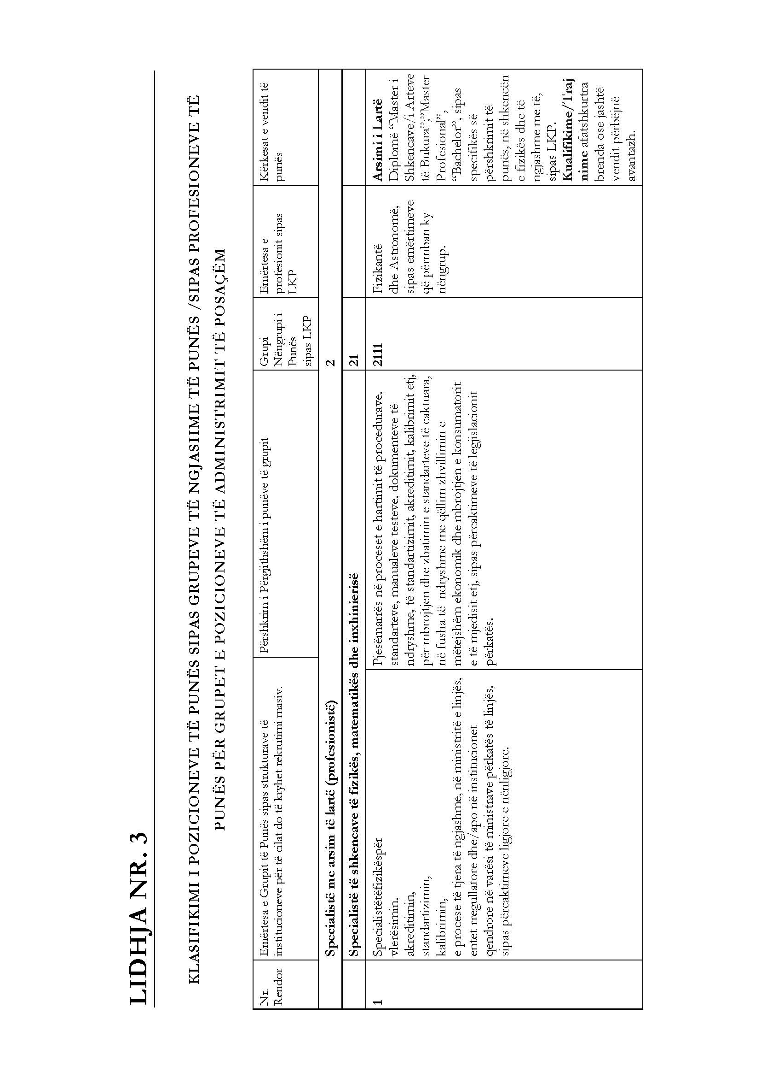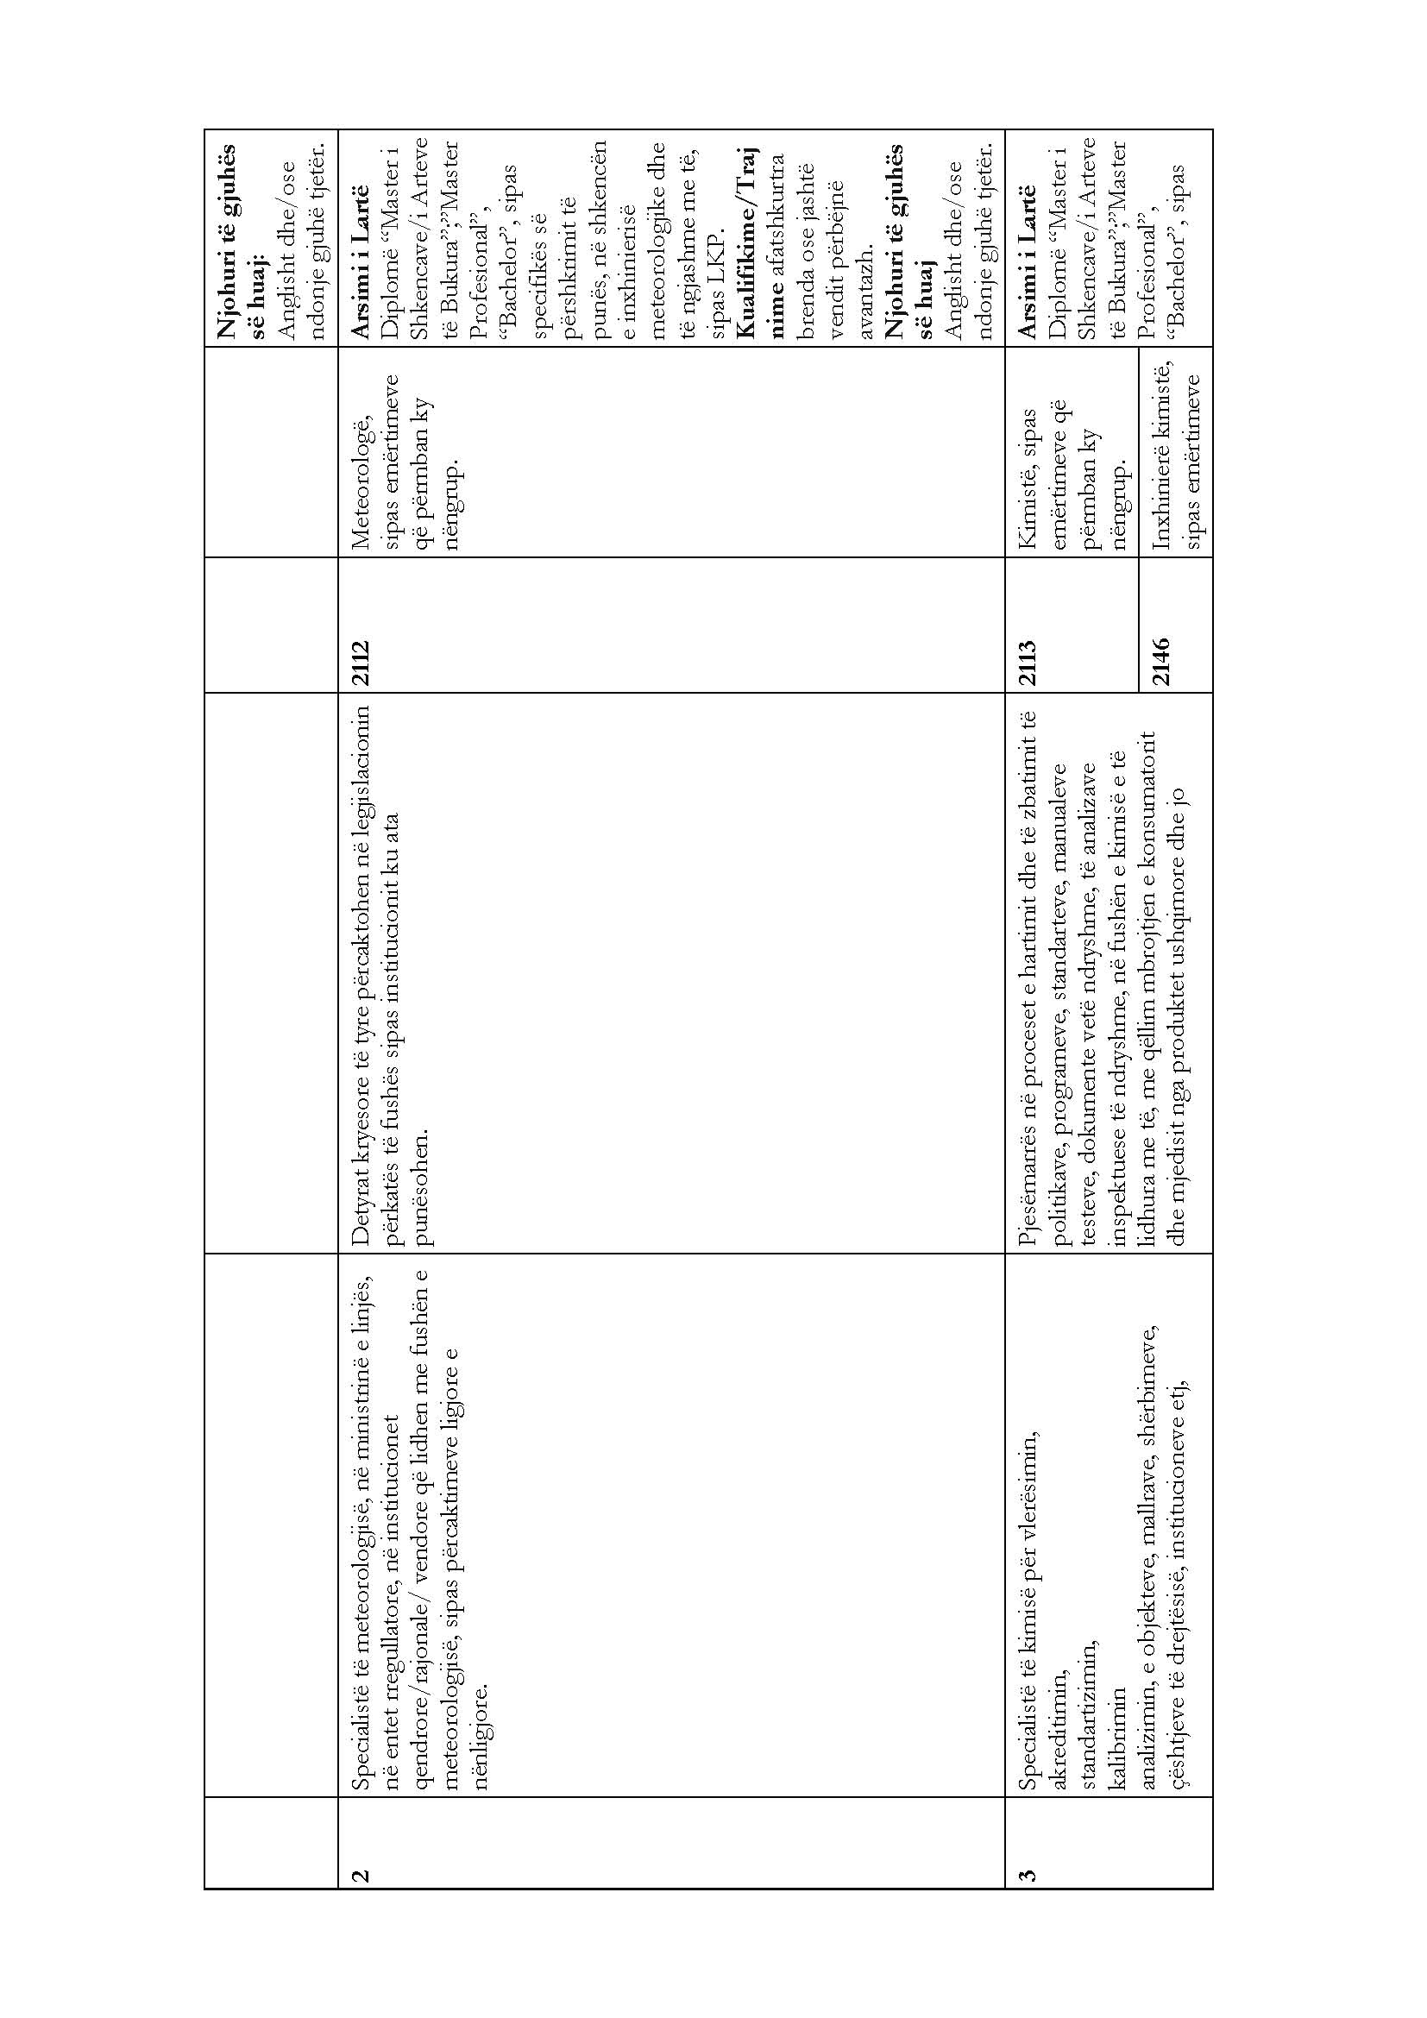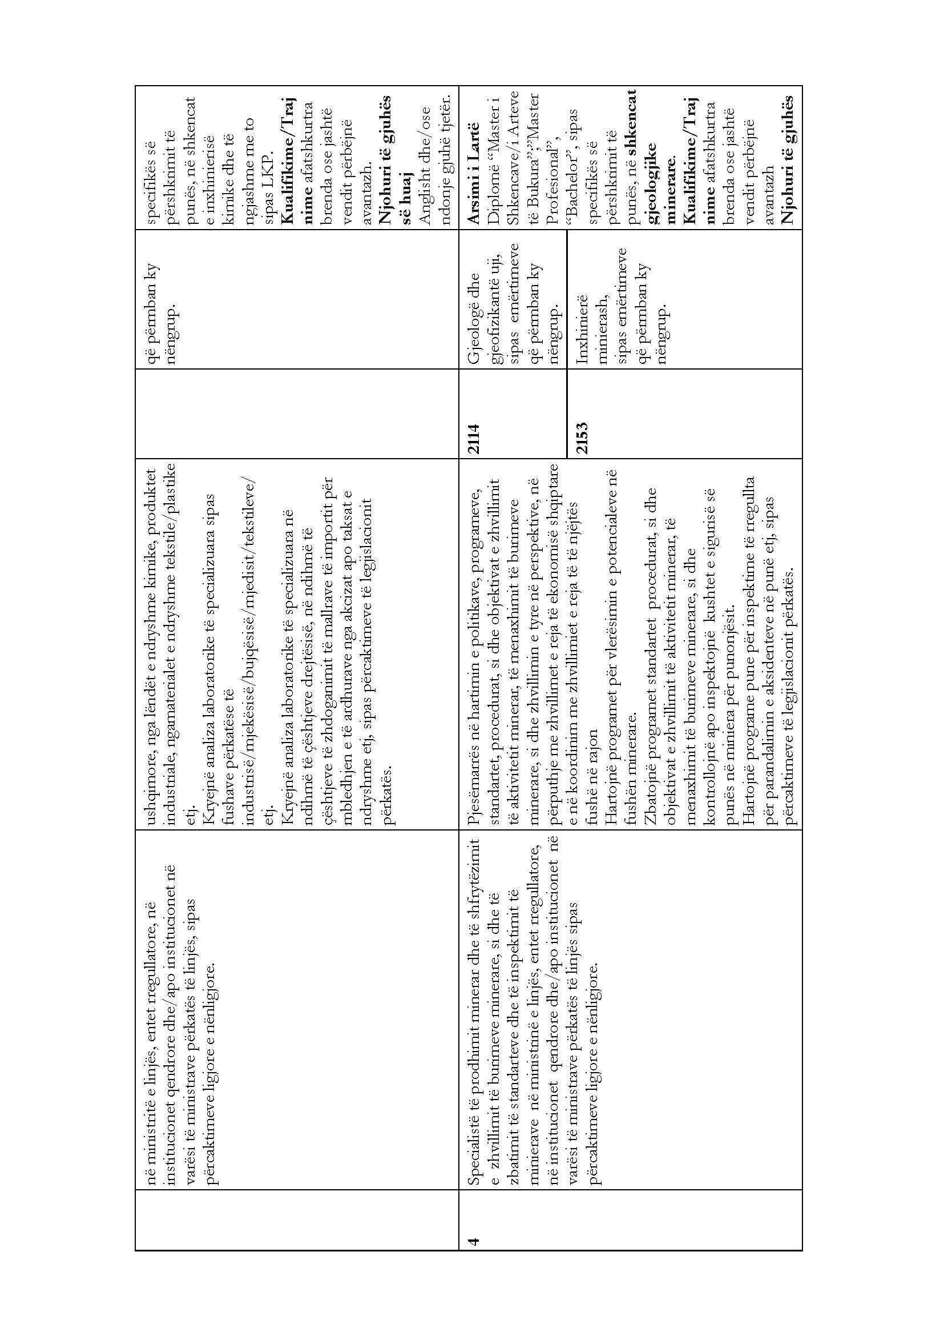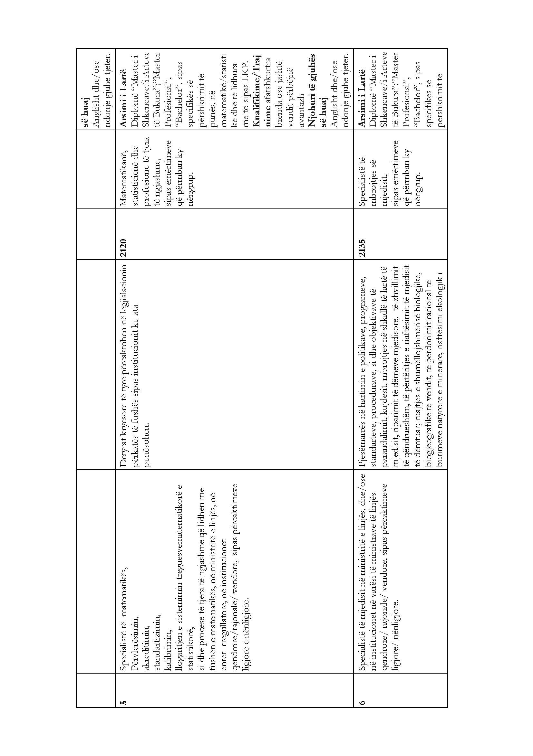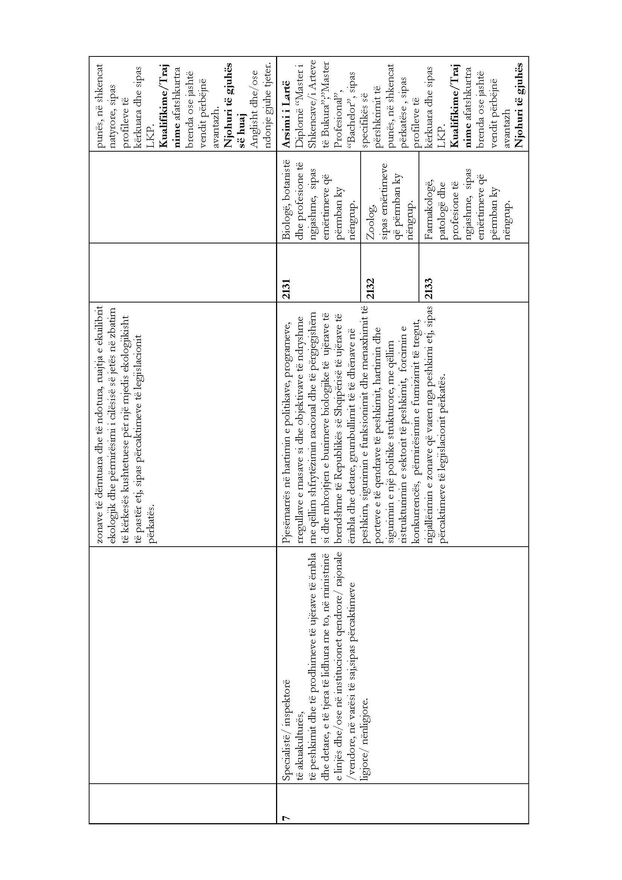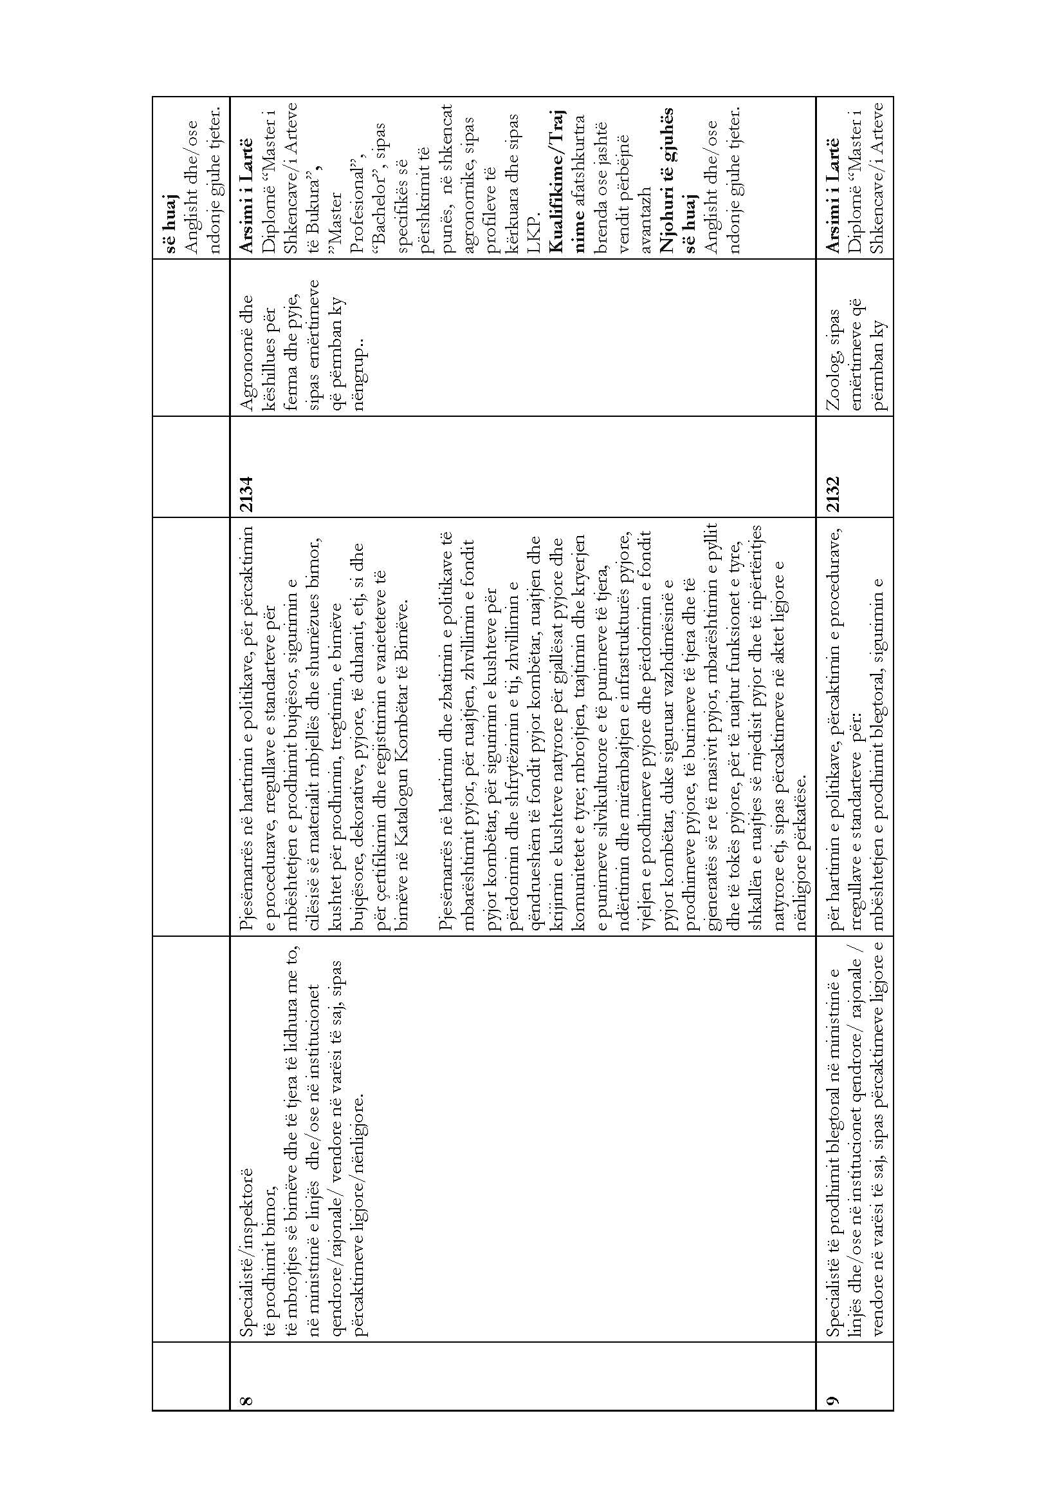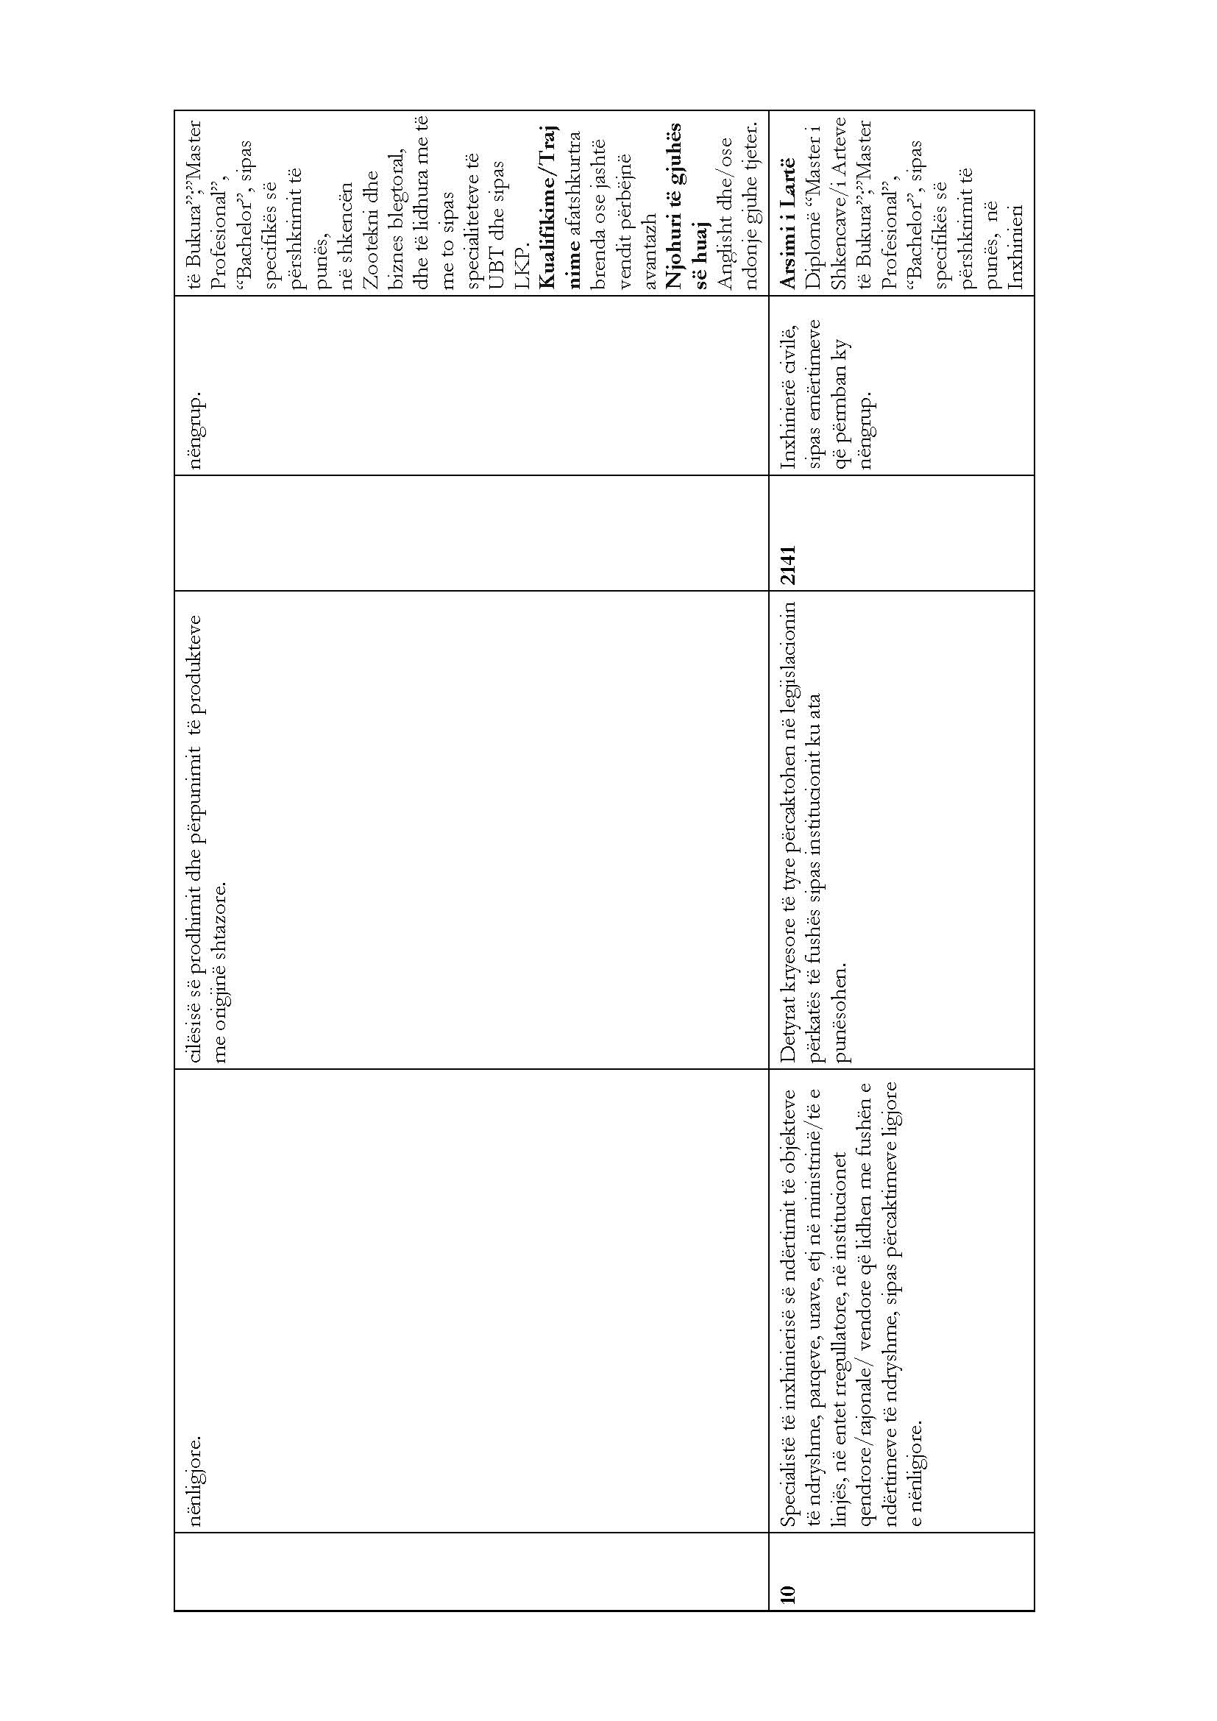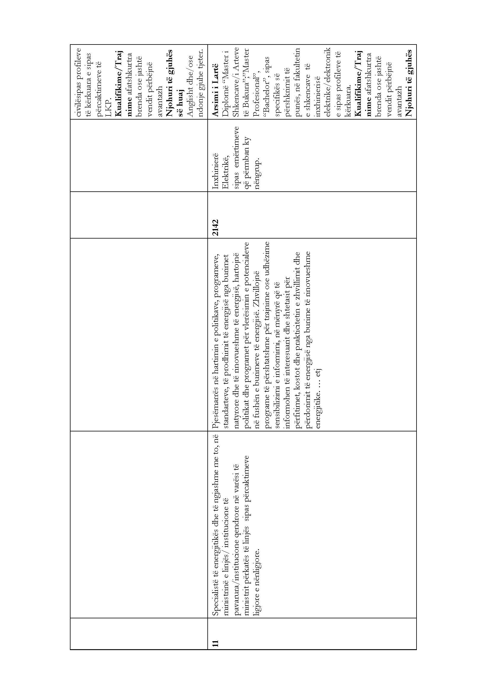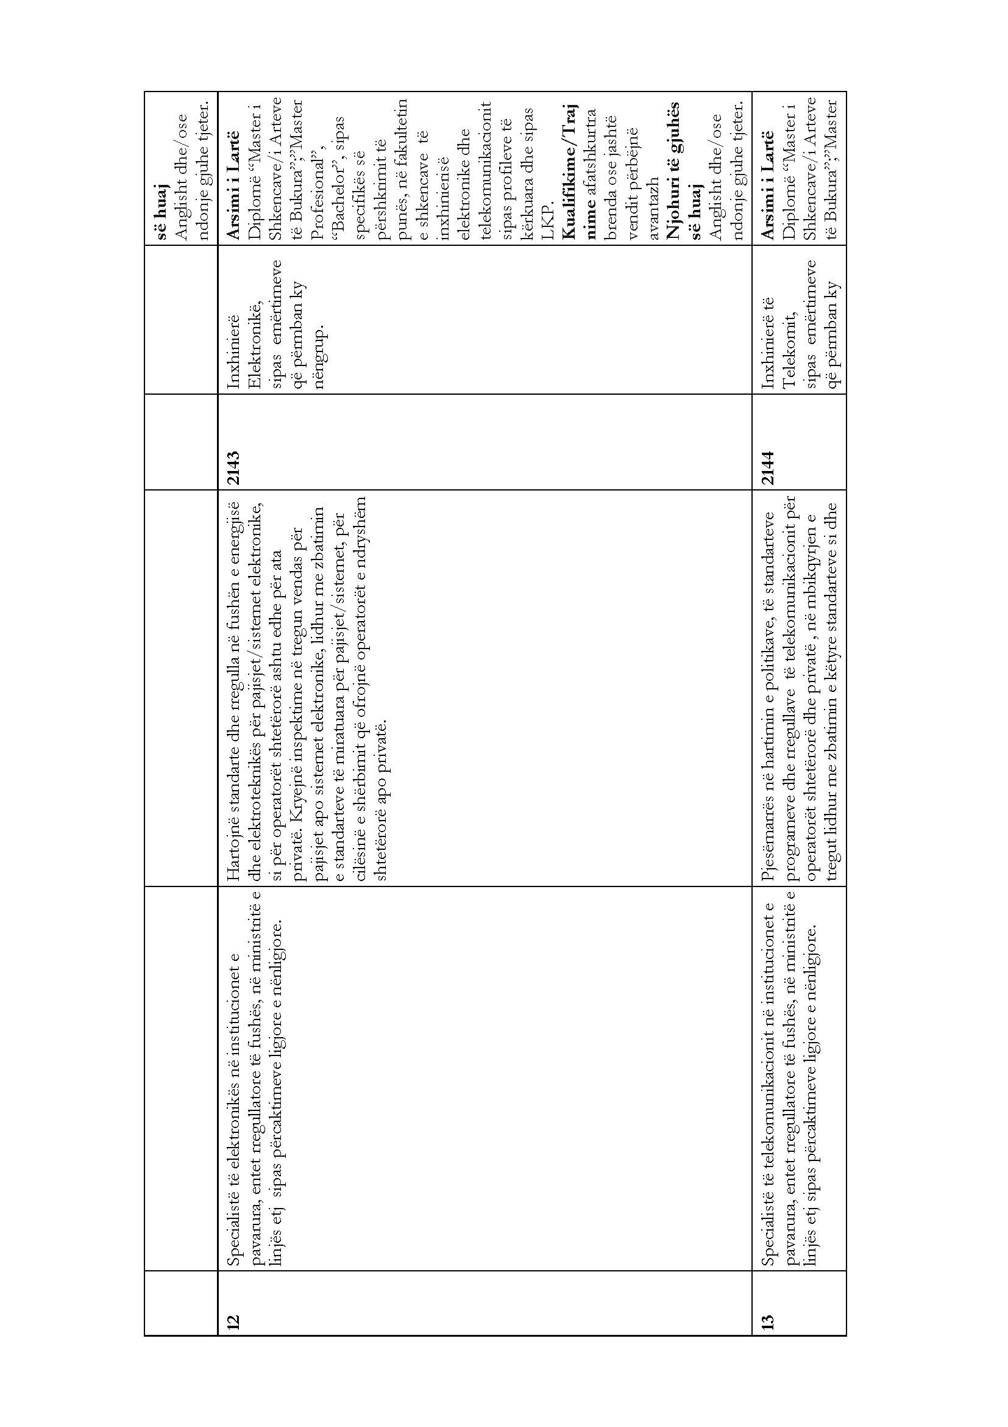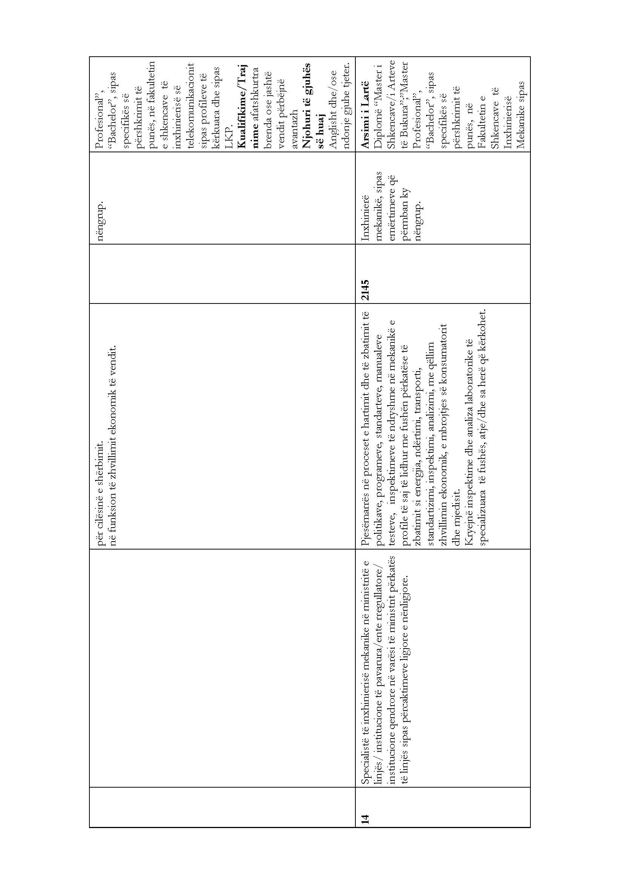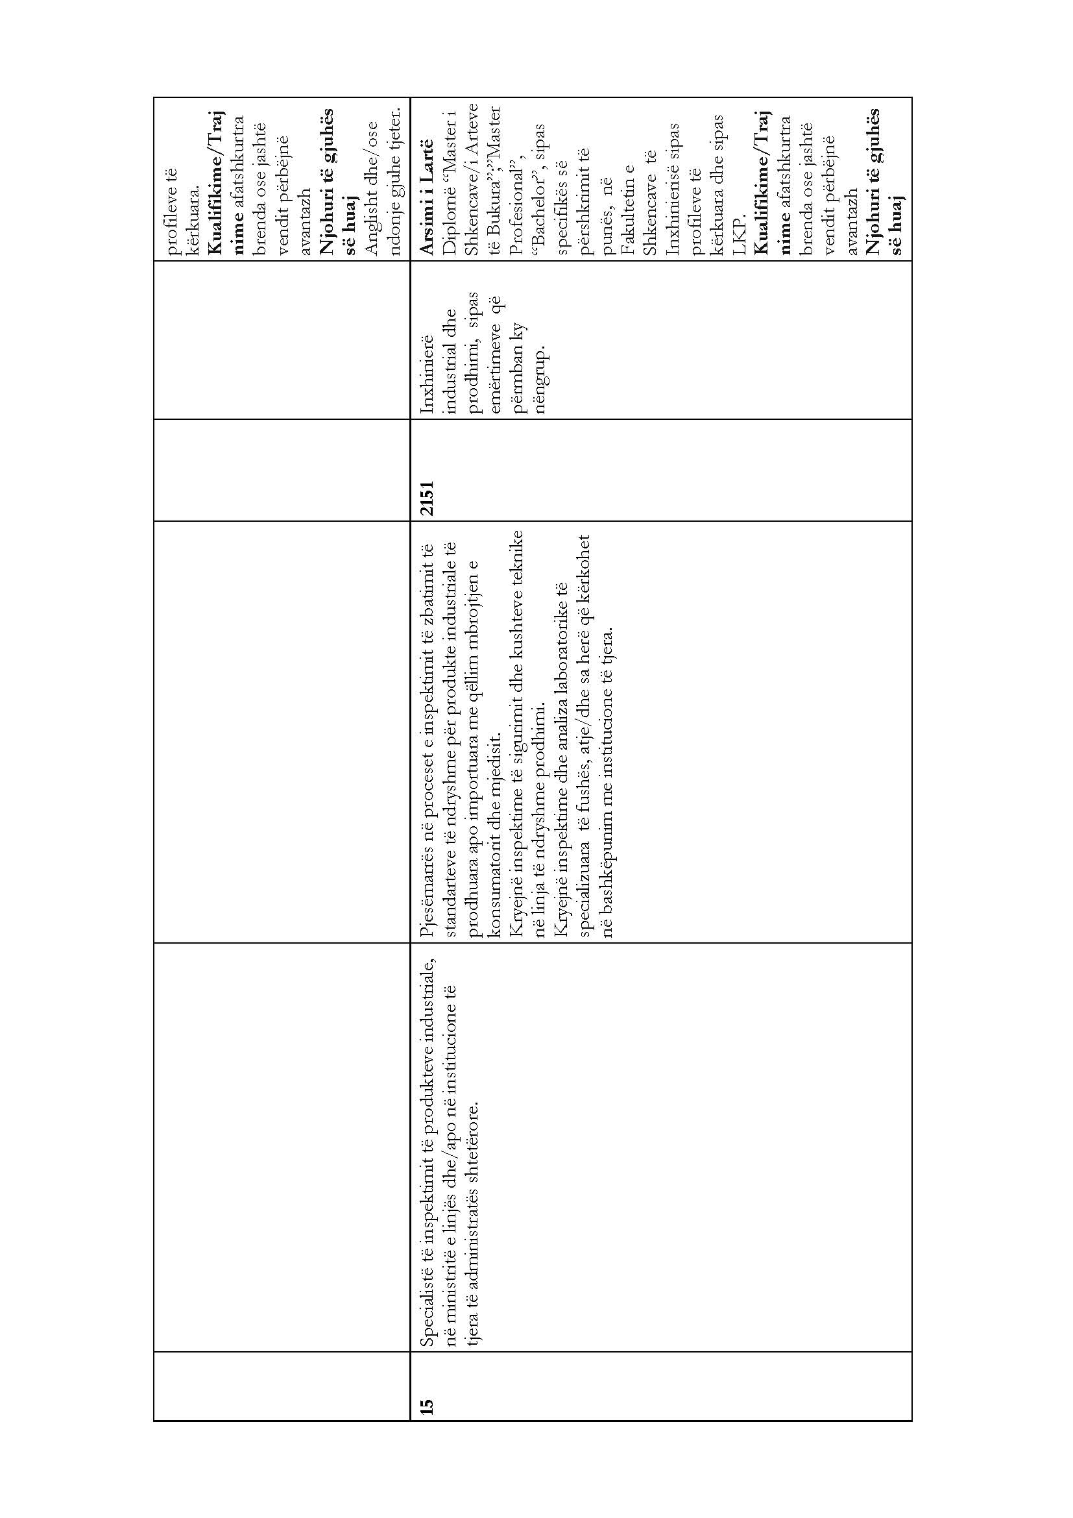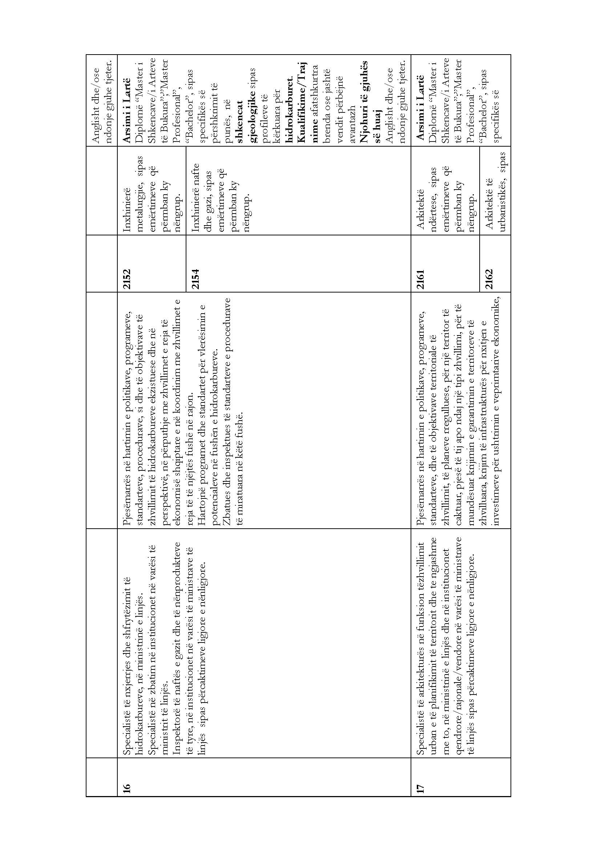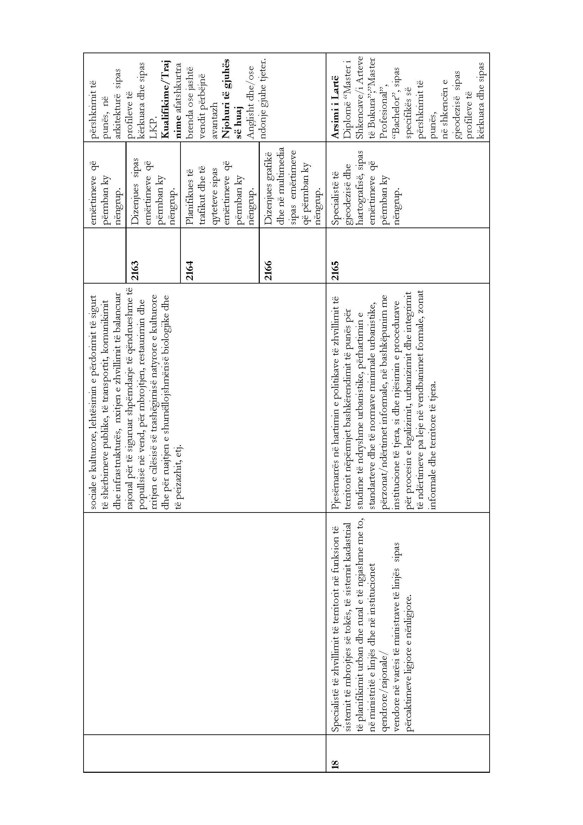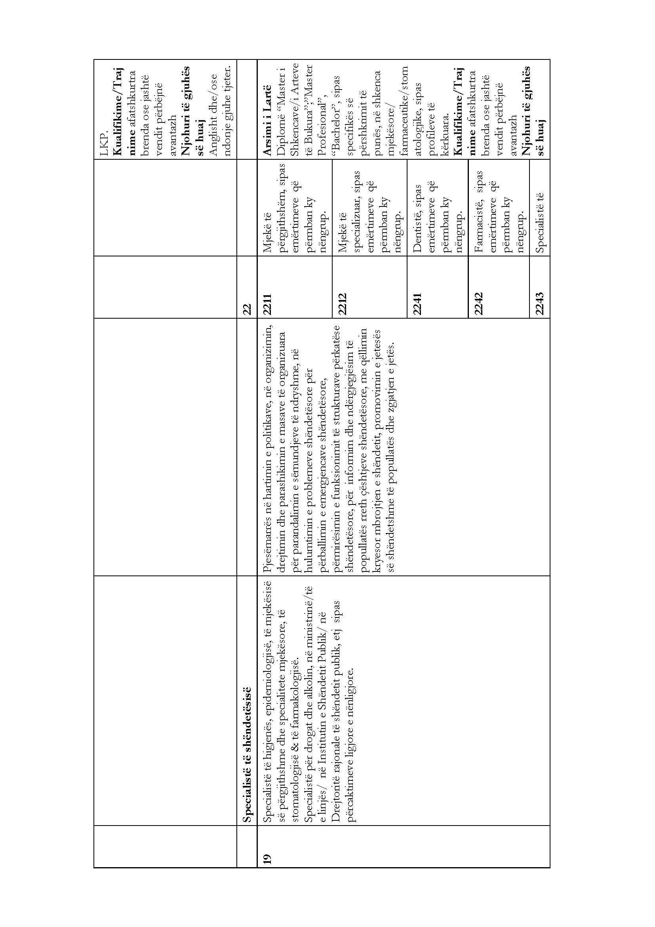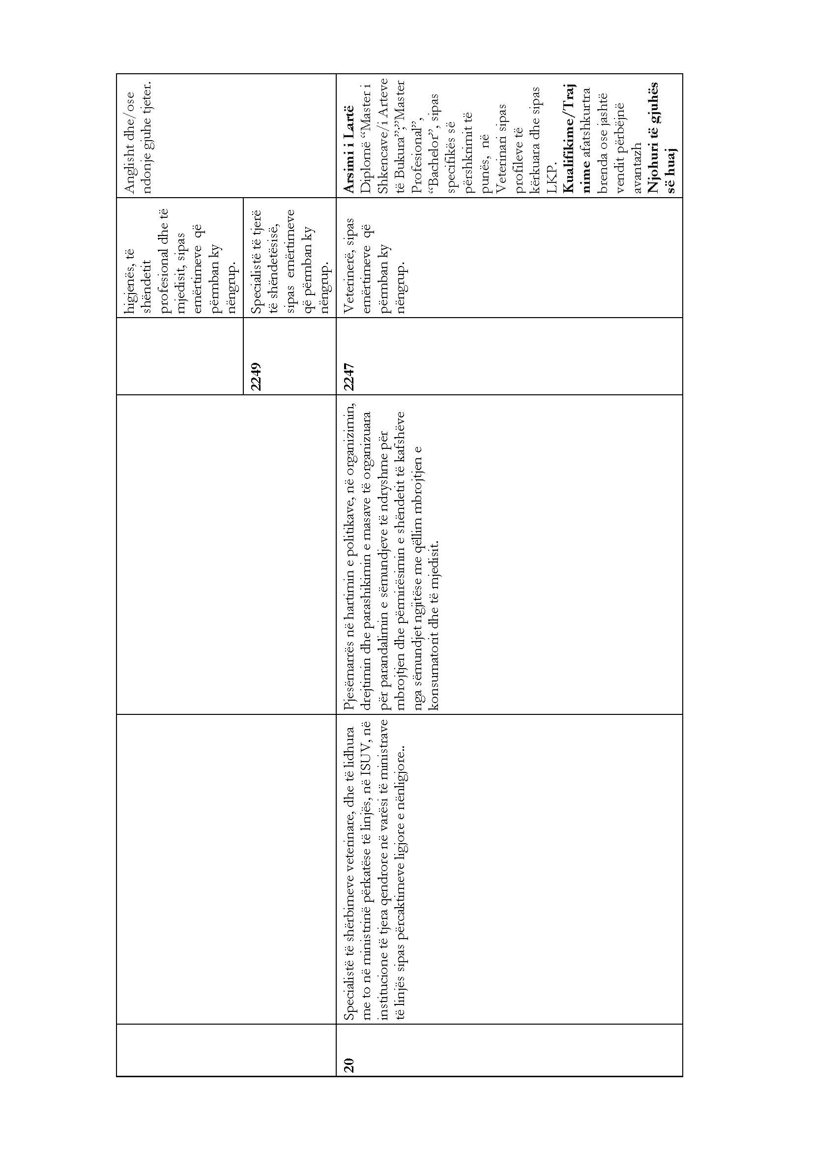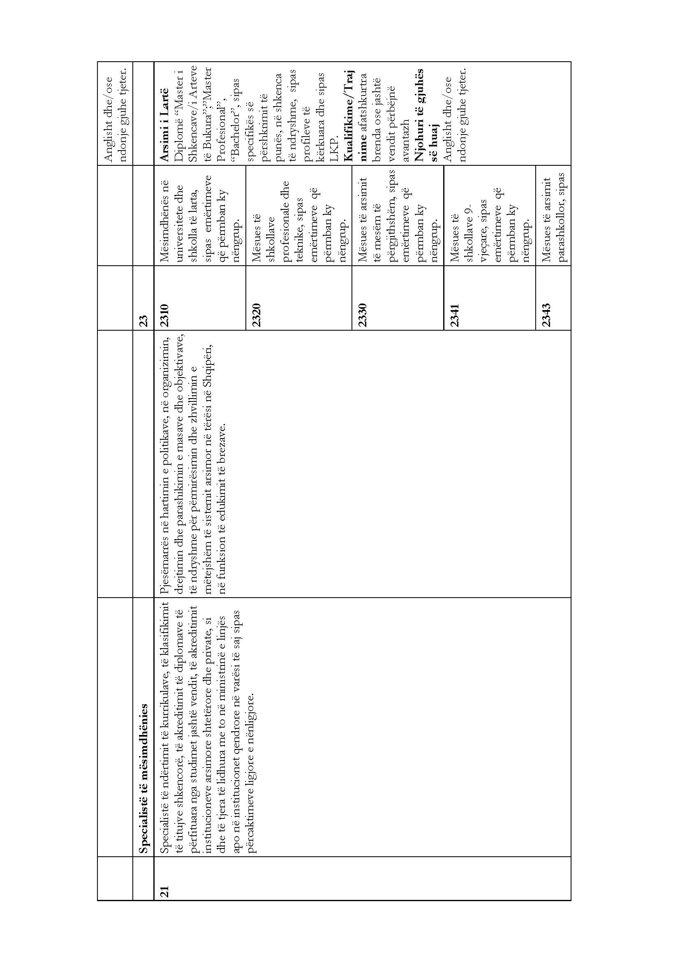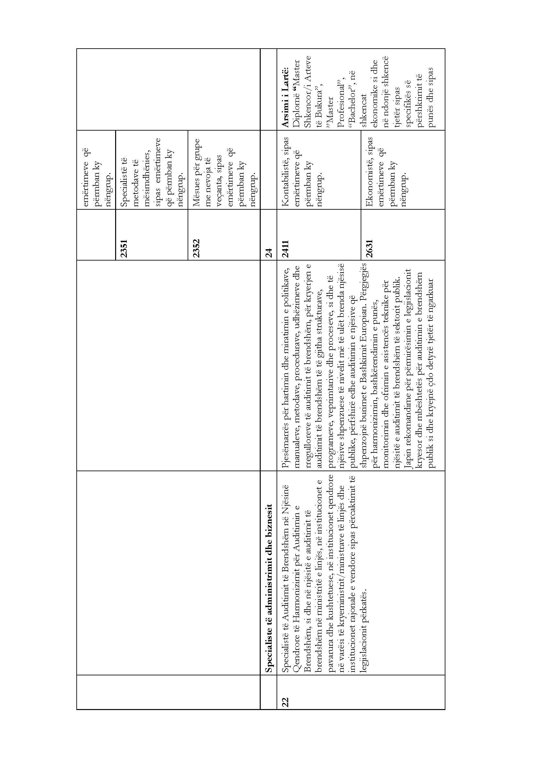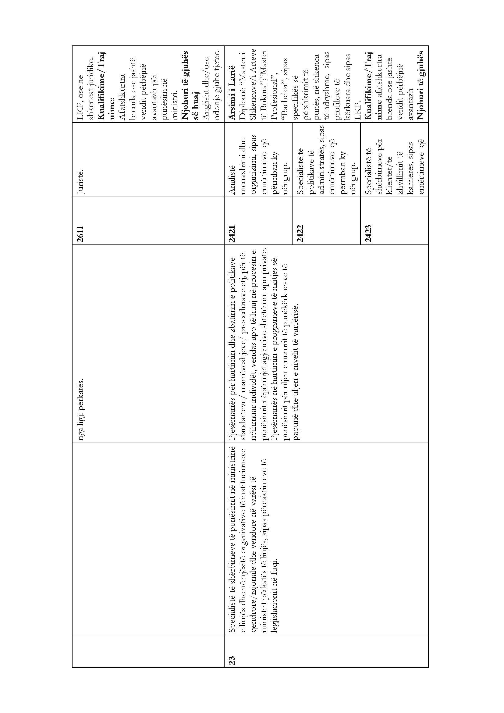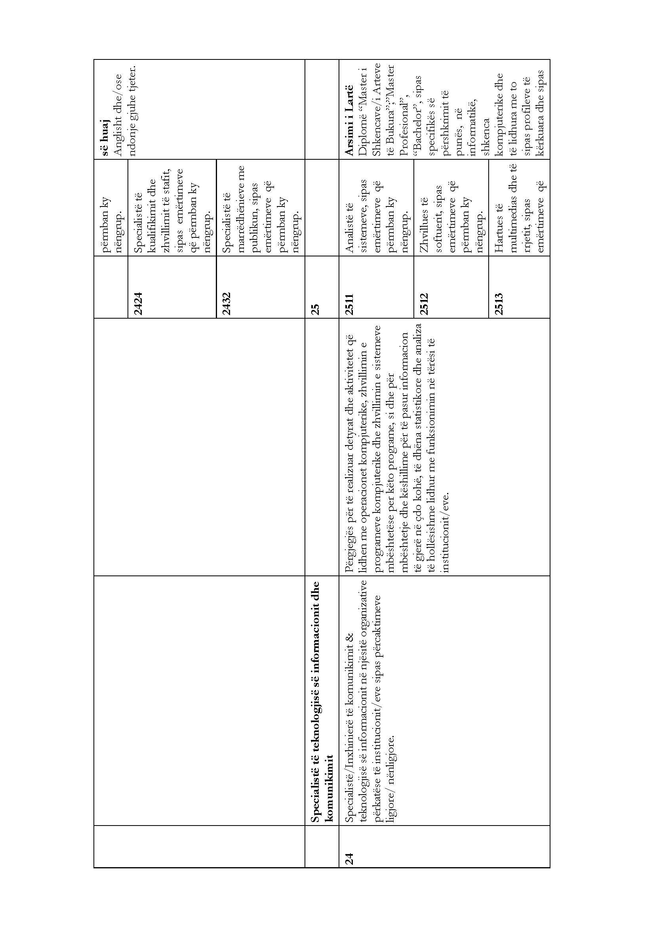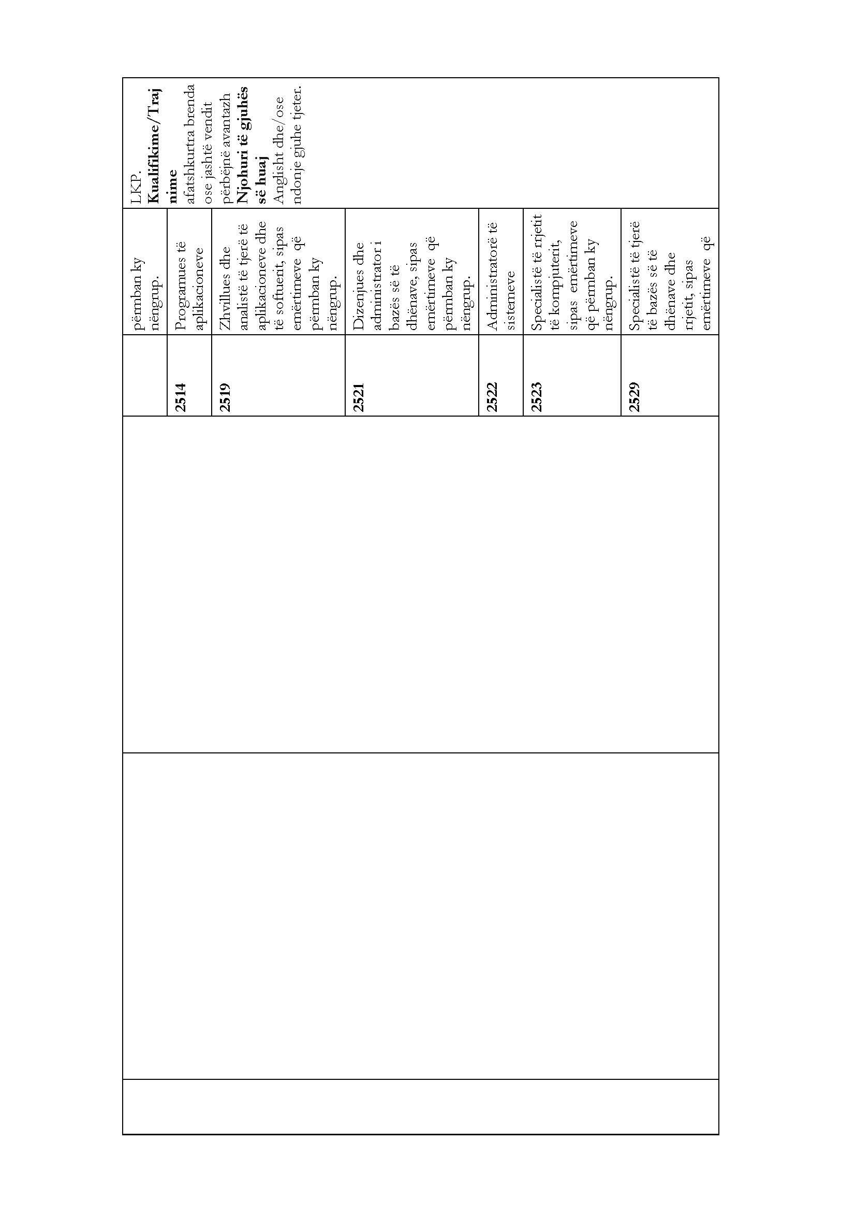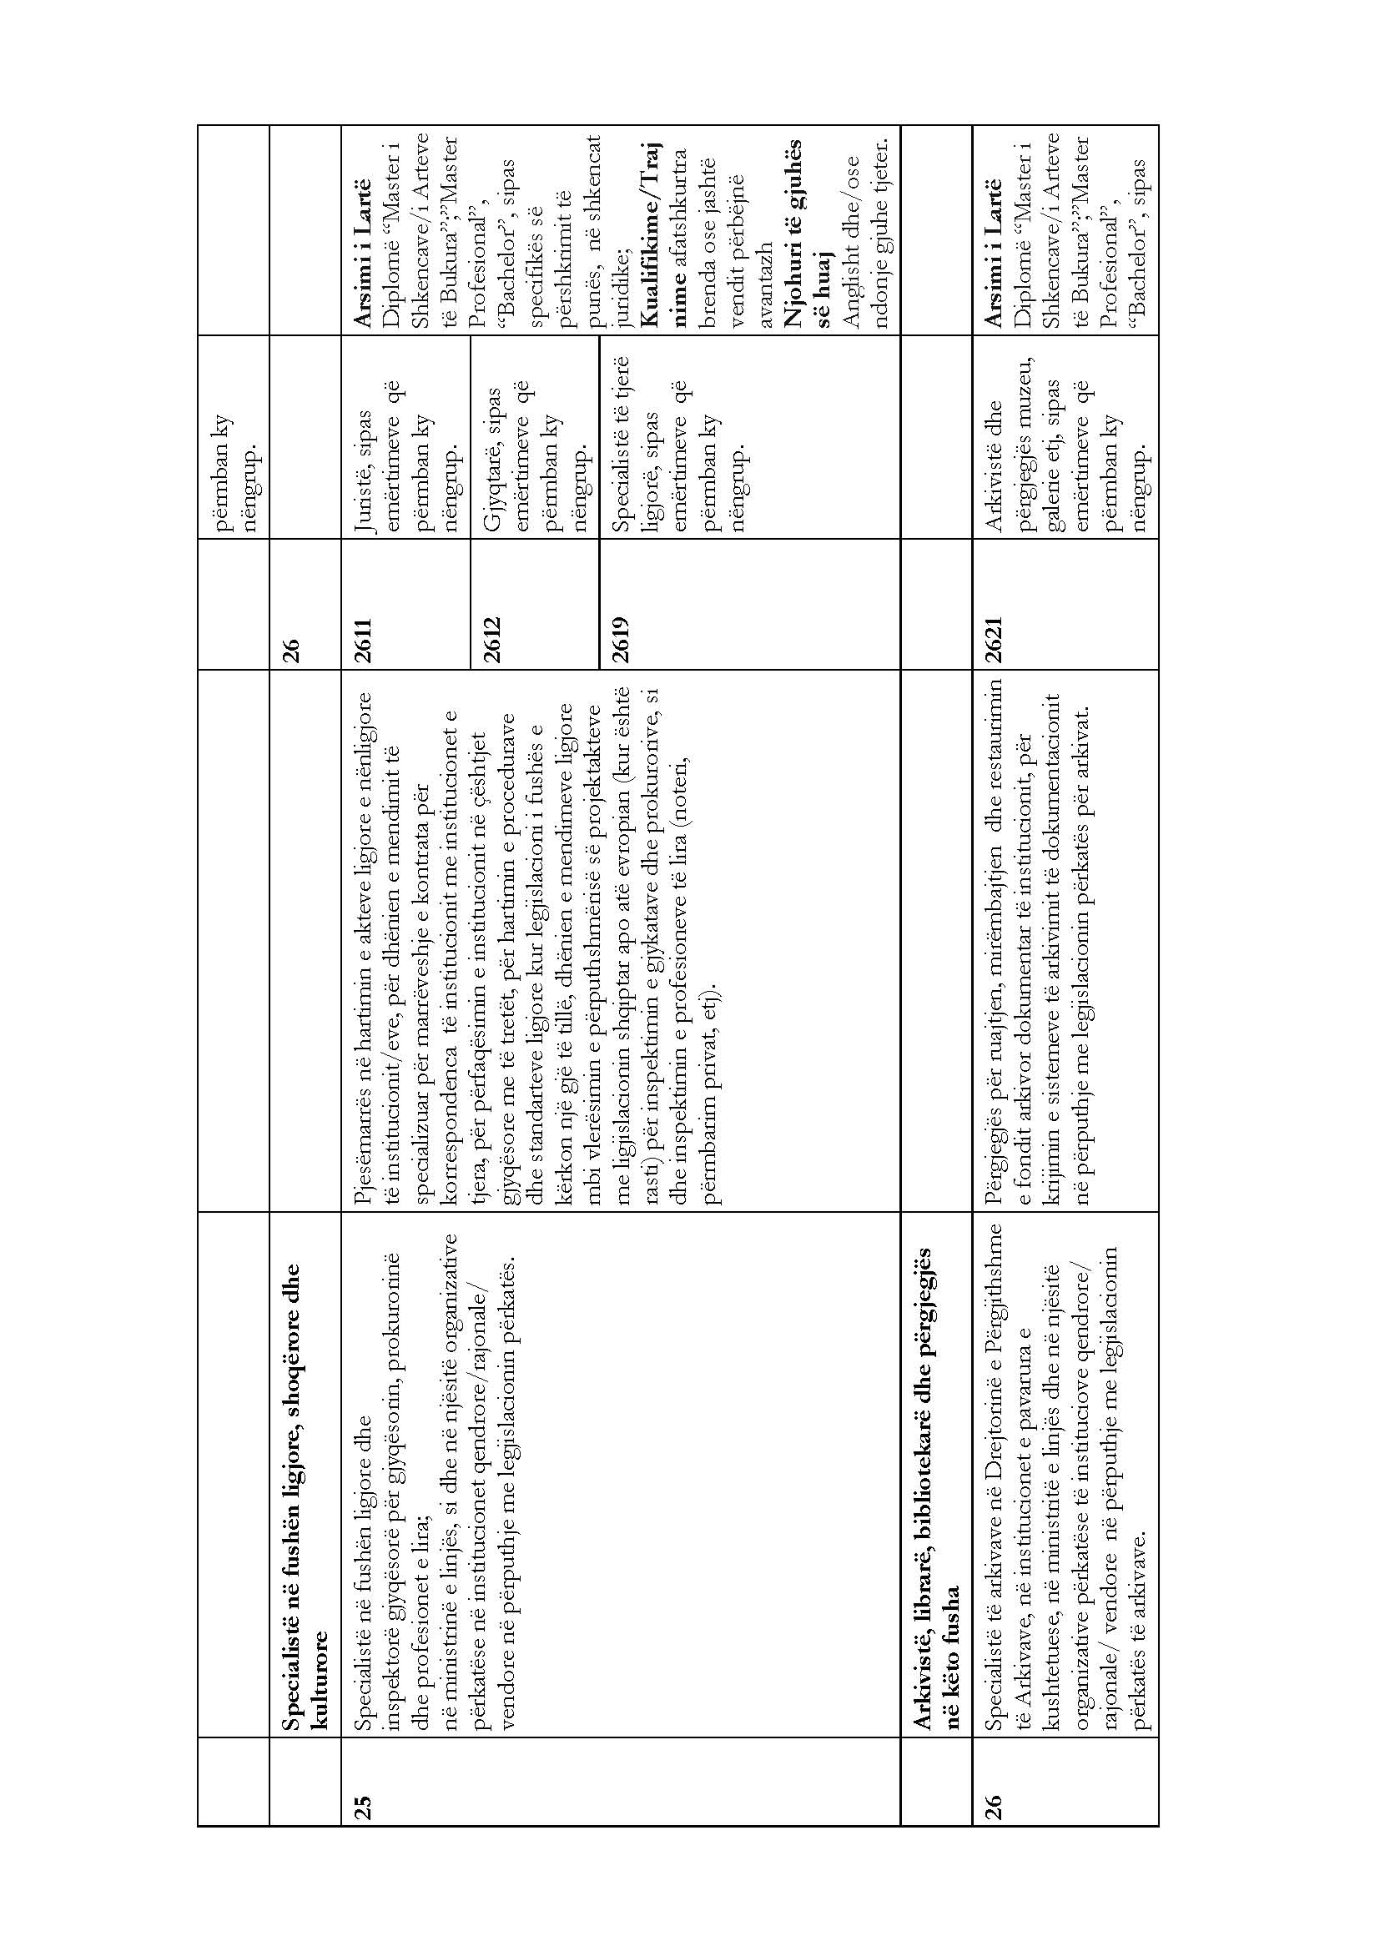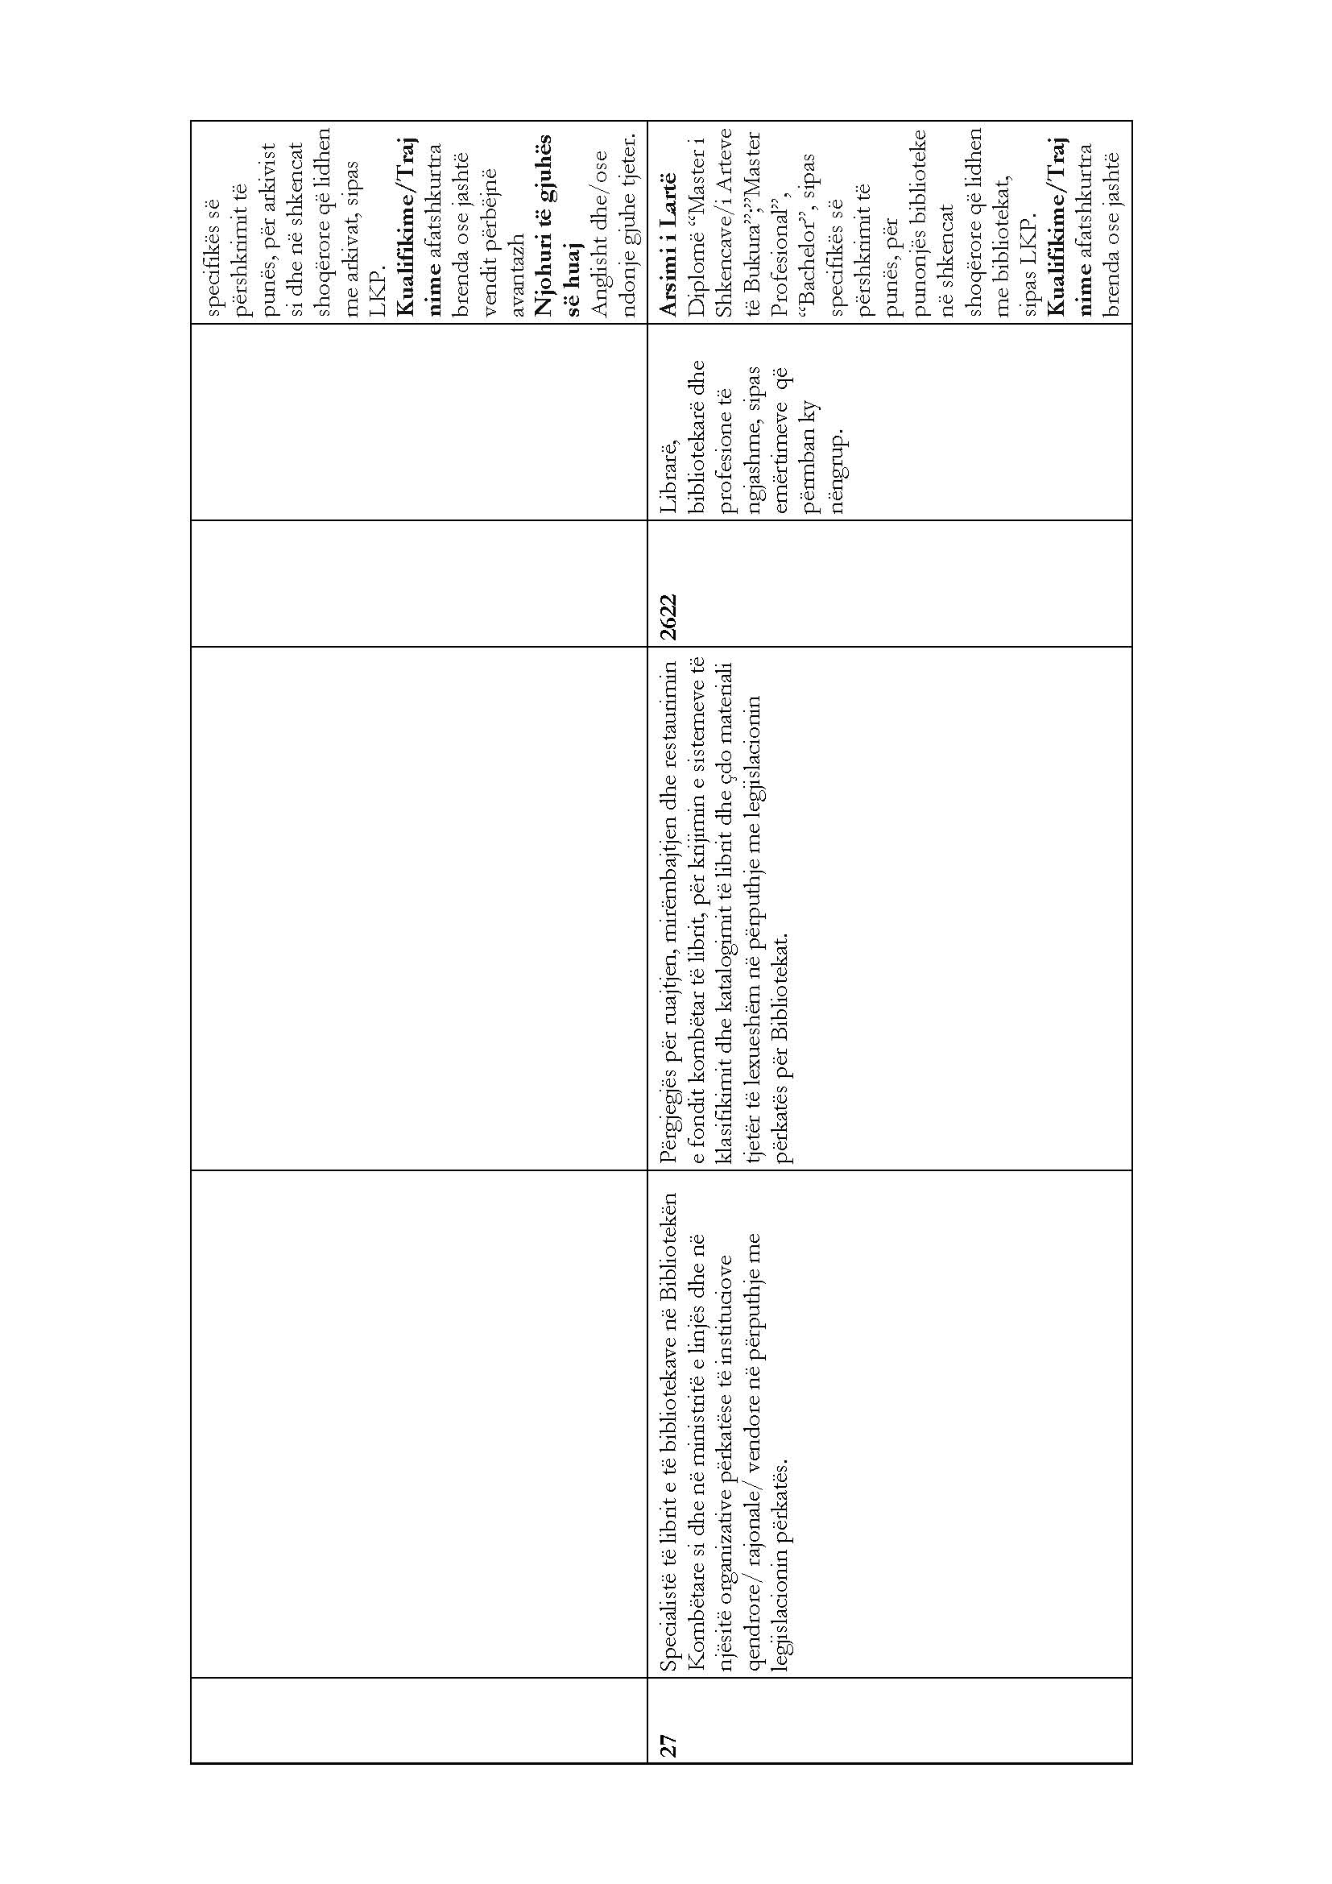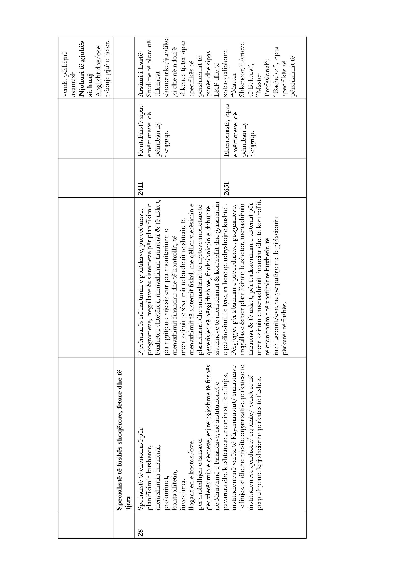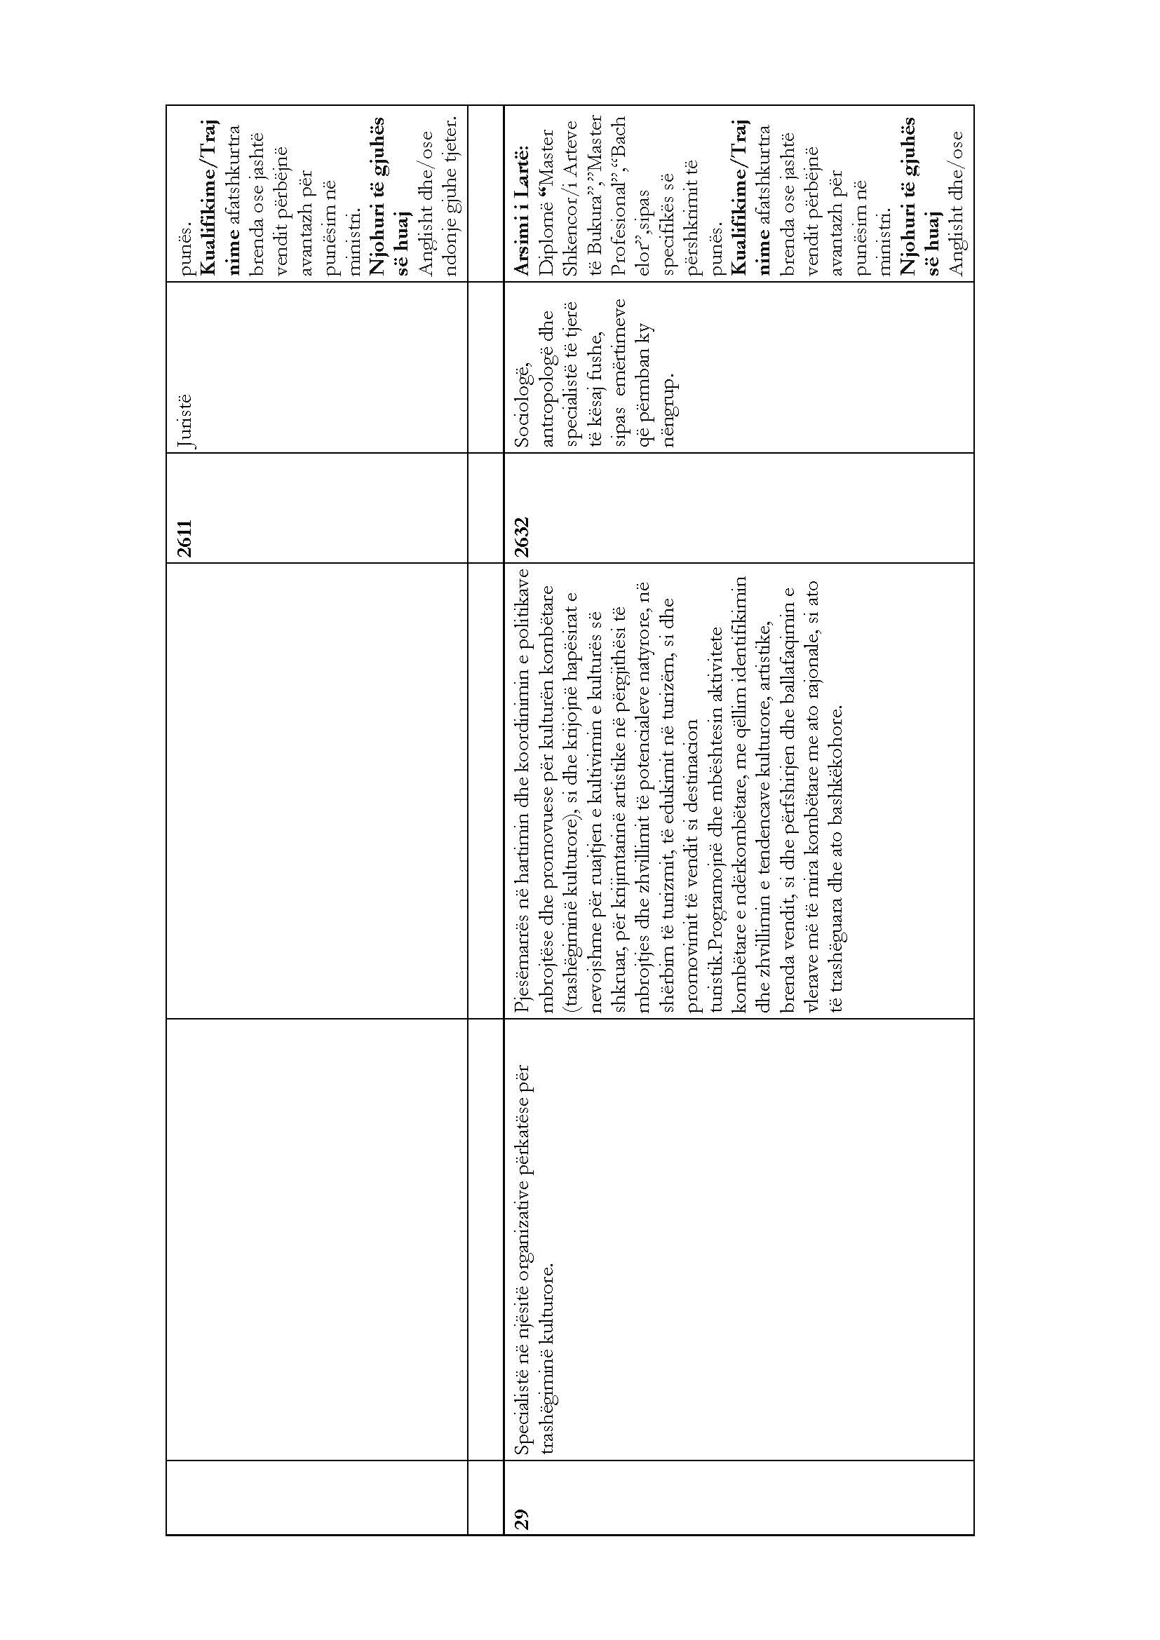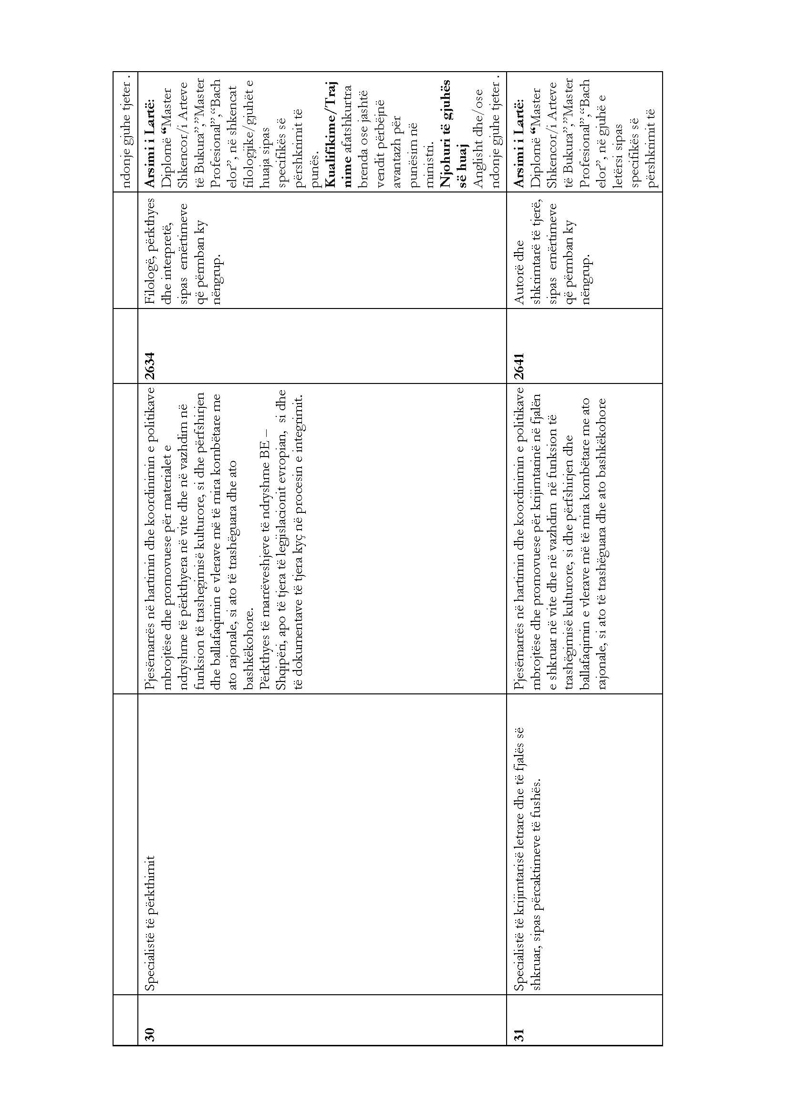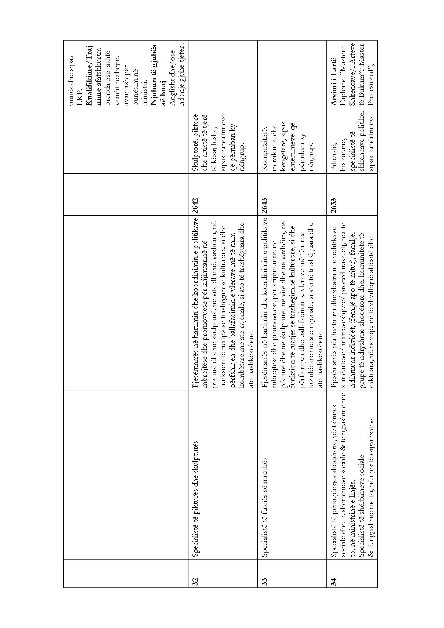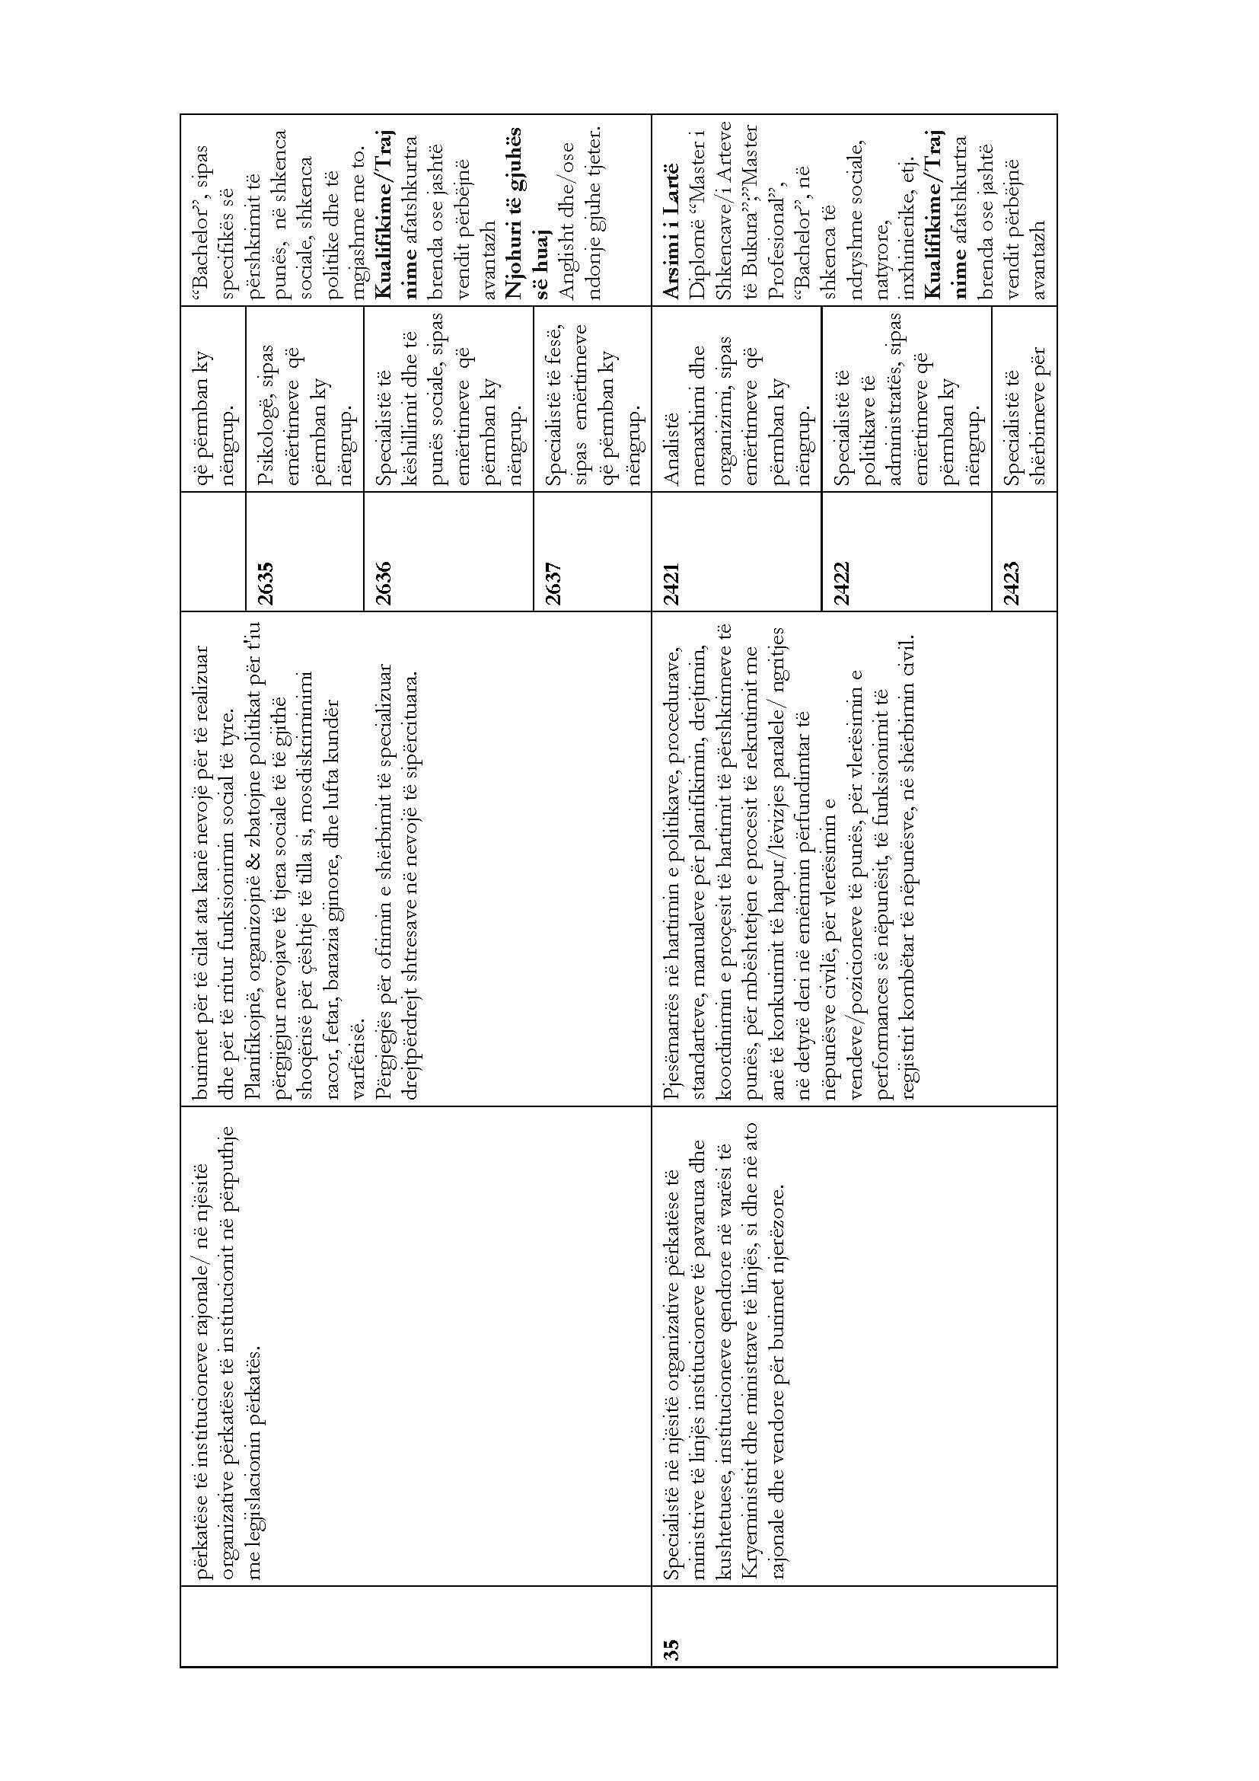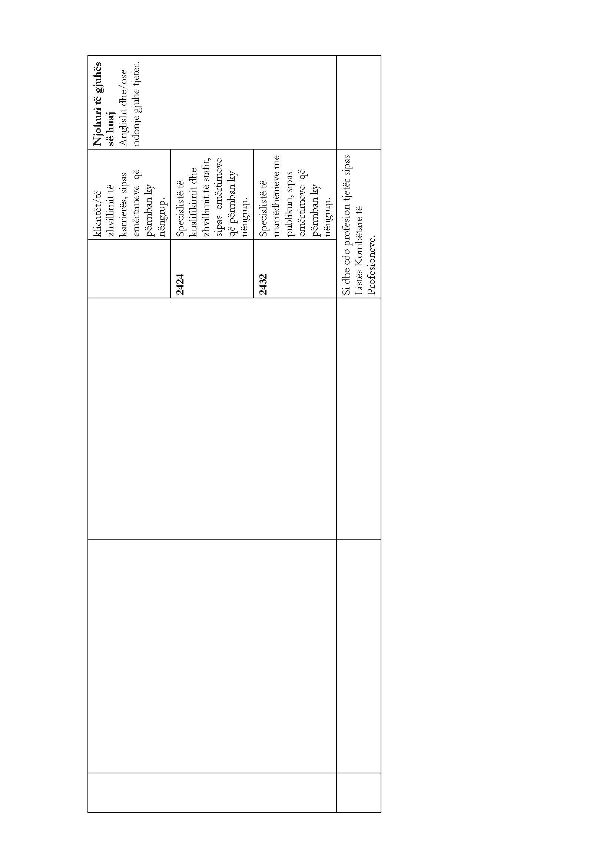

Shpjegim mbi grupimin e pozicioneve të ngjashme të punës sipas klasifikimit të profesioneve, përshkrimit të përgjithshëm të tyre dhe kërkesave minimale të punësimit në këto pozicione pune

Grupimi i punëve të ngjashme të nëpunësve civilë të kategorisë ekzekutive në shërbimin civil, si më sipër, është strukturuar i thjeshtë në mënyrë që pozicione të ngjashme mund të grupohen në një brez/diapazon të gjerë dhe në mënyrë të tillë që lidhet ngushtë me sistemin e klasifikimit të profesioneve sipas listës kombëtare të profesioneve në funksion të rekrutimit në grup.
Kjo lidhje përmban 6 kolona. Në ndërtimin e saj janë ruajtur me saktësi kodet numerike dhe emërtimet e profesioneve sipas Listës Kombëtare të Profesioneve (LKP) të miratuara me vendimin nr. 627, datë 11.06.2009, të Këshillit të Ministrave, “Për miratimin e listës kombëtare të profesioneve”. Konkretisht:
1. Kolona e parë përmban numrin rendor të grupit të specialistëve, të institucioneve të administratës publike të përfshirë në fushën e veprimit të ligjit të shërbimit civil, sipas profesionit/eve.
2. Kolona e dytë përmban emërtimet e pozicioneve të punës sipas fushave të ngjashme të përfshira brenda një grupi pune.
3. Kolona e tretë përmban përshkrimin e përgjithshëm të punëve që kryejnë specialistët e këtij apo atij grupi pune.
4. Kolona e katërt përmban kodin numerik të nëngrupit dhe të profesionit sipas LKP të klasifikuar në 6 nëngrupe të mëdha në këtë listë.
5. Kolona e pestë përmban emërtimin e profesionit sipas LKP.

6. Kolona e gjashtë përmban kërkesat minimale që duhet të plotësojnë kandidatët që do aplikojnë për konkurrim për një vend të caktuar pune.
Kërkesat e vendit të punës përmbajnë:
- profilin e arsimit të lartë që duhet të ketë aplikanti/ja;
- nivelin e diplomës që ai/ajo duhet të zotërojë;
- kualifikime/trajnime të ndryshme;
- njohuri të një gjuhe të huaj.

VENDIM
Nr. 286, datë 2.4.2015

PËR NJË NDRYSHIM NË VENDIMIN NR. 511, DATË 24.10.2002, TË KËSHILLIT TË MINISTRAVE, “PËR KOHËZGJATJEN E PUNËS DHE TË PUSHIMIT NË INSTITUCIONET SHTETËRORE”, TË NDRYSHUAR

Në mbështetje të nenit 100 të Kushtetutës, të pikës 2, të nenit 40, të ligjit nr. 152/2013, “Për nëpunësin civil”, të ndryshuar, dhe të neneve 76-108, të ligjit nr. 7961, datë 12.7.1995, “Kodi i Punës i Republikës së Shqipërisë”, të ndryshuar, me propozimin e Kryeministrit, Këshilli i Ministrave
VENDOSI:

Pika 3, e kreut II/A, “Puna në ditët e festave zyrtare dhe të pushimit javor”, të vendimit nr. 511, datë 24.10.2002, të Këshillit të Ministrave, të ndryshuar, ndryshohet si më poshtë vijon:
“3. Kur festa zyrtare bie në ditët e pushimit javor, dita e hënë është ditë pushimi.”.
Ky vendim hyn në fuqi pas botimit në Fletoren Zyrtare.
KRYEMINISTRI
Edi Rama

